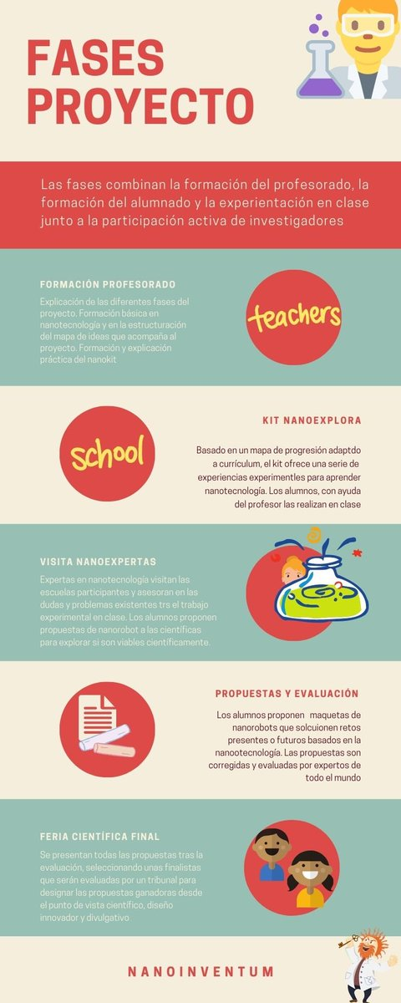

ÍNDICE

TEMA 1: INTRODUCCIÓN A LA NANOTECNOLOGÍA…………...3
TEMA 2: APLICACIONES DE LA NANOTECNOLOGÍA………...18
TEMA 3: NANOROBOTS Y MÁQUINAS MOLECULARES……..23
TEMA 4: MALETIN NANOEXPLORA………………………………31
TEMA 5: ODS Y NANOTECNOLOGÍA……………………………..39
TEMA 6: CONSTRUYAMOS NUESTRA SOLUCIÓN…………….43
ANEXOS………………………………………………………………..49
TEMA 1: INTRODUCCIÓN A LA NANOTECNOLOGÍA

PRIMERA APROXIMACIÓN
RECURSOS:
- CURSO TODO NANO
- VIDEOS NINO-NANO
INTRODUCCIÓN AL MUNDO NANO:
- Post
- VIDEO:
- Video (catalán, pero con subtítulos)
- Reglas macro/nano
- El mundo nano es invisible, pero podemos verlo gracias a la microscopía: vídeo
- Las reglas del mundo nano: La superficie específica: Vídeo
- No se ve, pero esta: Vídeo
- Nanogravedad
- Nanomateriales: Vídeo sobre algunos materiales, Oro nano, Grafeno
- Posibilidades sorprendentes
BIENVENIDOS A NANOLAND
Nanoland ofrece nuevos materiales, propiedades y aplicaciones, veremos alguna de ellas que nos darán pistas para entender mejor este fascinante mundo. La palabra nano proviene de la palabra griega 'Nanos' que significa enano. Es un prefijo utilizado para describir "una milmillonésima" de algo. Un nanómetro (nm) es una billonésima de un metro, o una millonésima de milímetro, 8 veces el radio de un átomo y 100 veces más pequeño que una célula bacteriana. A esta escala, la materia reacciona de manera diferente, por ejemplo, cambios de color o aumento de la reactividad (de esto ya profundizaremos en otro post).
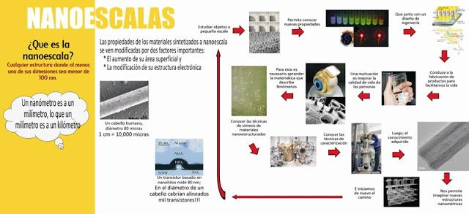
Un pelo humano tiene 80.000 nm de diámetro. La nanociencia funciona en una escala 1000 veces más pequeña que cualquier cosa que se pueda ver con un microscopio óptico. Ya estamos rodeados de miles de millones de nanopartículas, como la sal marina, las sustancias químicas generadas por el plancton oceánico o el humo de los coches diésel.

¿QUÉ ES LA NANOTECNOLOGÍA?
Esta rama tecnológica manipula la estructura molecular de los materiales para cambiar sus propiedades intrínsecas y obtener otros con aplicaciones revolucionarias. Es el caso del grafeno —carbono modificado más duro que el acero, más ligero que el aluminio y casi transparente— o las nanopartículas que se emplean en áreas como la electrónica, la energía, la biomedicina o la defensa.
En 1959 el premio Nobel y físico norteamericano Richard Feynman fue el primero en hablar de las aplicaciones de la nanotecnología en el Instituto Tecnológico de California (Caltech). Con el siglo XXI llegó la consolidación, la comercialización y el apogeo de esta área que engloba otras como la microfabricación, la química orgánica o la biología molecular. Solo en Estados Unidos, por ejemplo, se invirtieron más de 18.000 millones de dólares entre 2001 y 2013 a través del NNI (National Nanotechnology Iniciative) para convertir este sector en motor de crecimiento económico y competitividad.
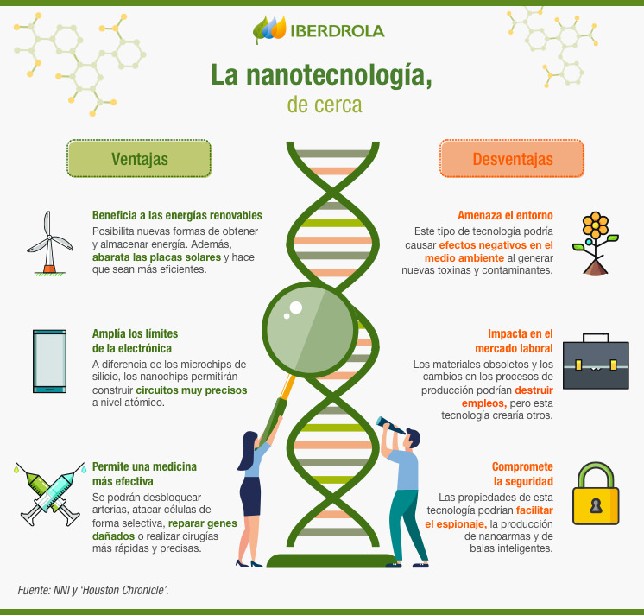La nanotecnología, de cerca.
VER INFOGRAFÍA: La nanotecnología, de cerca
¿Son útiles o perjudiciales?
Las nanotecnologías son muy útiles, por ejemplo, los tratamientos contra enfermedades contra el cáncer son cada vez más precisos, haciendo que los efectos secundarios perjudiciales sean cada día menores. Aparte, seguro que habéis sentido hablar de la crisis climática, pues gracias a la nanotecnología tendremos mejores y más limpios sistemas de energía o de potabilización de aguas. También estudiamos sus efectos perjudiciales porque no nos hagan daño.
¿Cómo se puede ver una cosa tan pequeña como una nanopartícula?
Todo el que está por debajo del diámetro de un cabello humano (sacarse un cabello) y que mide unos 100000 nanómetros no se ve con el ojo humano. ¿Qué usamos para verlo? Microscopios ópticos. Pero para ver una nanopartícula los microscopios ópticos no son suficientes y necesitamos microscopios más sofisticados, como los microscopios electrónicos o los de sonda próxima.
Os recomendamos este post, https://www.nanoinventum.com/post/c%C3%B3mo-vemos-el-mundo-nano para más información.
Y ¿por qué es especial la nanotecnología?
En el mundo nano, las cosas no son como parecen, el oro deja de tener color dorado o los imanes son líquidos. Además las cosas se hacen mucho más reactivas porque tienen mucha más superficie específica. Las propiedades electrónicas, magnéticas, ópticas o mecánicas de las nanopartículas son muy sensibles a su tamaño y se pueden modificar variando su forma y dimensiones. Por este motivo las nanopartículas resultan muy atractivas para fabricar dispositivos electrónicos y están destinadas a tener un papel estelar en las nuevas tecnologías del siglo XXI.
Los materiales cuyo tamaño se aproxima al del átomo, manifiestan propiedades exóticas que no tienen cuando su tamaño se aleja de los 100 nm.
La nanotecnología es multidisciplinar. Los expertos en materiales, los ingenieros mecánicos y electrónicos o los investigadores médicos, colaboran con biólogos, físicos y químicos. La investigación en la nanoescala está unificada por la necesidad de reunir conocimientos sobre herramientas y técnicas y compartir conocimientos especializados. El desafío de la nanotecnología es producir nuevos materiales útiles con propiedades personalizadas.Las nanoestructuras pueden ser creadas por un conjunto "ascendente" de átomos y moléculas individuales.
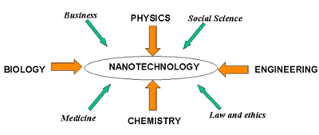
Breve historia
Vídeo sobre la historia de las nanotecnologías.
Historia de la Nanotecnología y libro recomendado.
¿Qué aplicaciones tiene la nanotecnología?
La nanotecnología ya se aplica comercialmente en miles de productos que van desde teléfonos móviles, discos de ordenador, raquetas de tenis y palos de golf a protectores solares y cosméticos, entre otros. La nanociencia no es sólo una ciencia. Es una plataforma multidisciplinar que incluye la biología, la química, la física, la ciencia de los materiales y la ingeniería.
Es ampliamente aceptado que la nanotecnología podría revolucionar nuestras vidas en los próximos 20 años. Sobre todo en bionanomedicina, como por ejemplo en la identificación y la cura de enfermedades, el descubrimiento y entrega selectiva de fármacos, en energía, como por ejemplo en fuentes de energía renovables respetuosas con el medio ambiente y en las telecomunicaciones móviles de ultra-alta velocidad.
- El autoensamblaje a escala de moléculas es comúnmente empleado por la naturaleza dentro de cada célula viva, pero es muy rara vez usado en procedimientos de ingeniería .
- La nanotecnología permite nuevos desarrollos en electrónica, medicina, salud y en muchos productos de consumo.
- La nanobiotecnología combina la ingeniería de nanoescala con la biología para manipular sistemas vivos y construir materiales biológicamente inspirados a nivel molecular.
- La nanoelectrónica continúa desde el desarrollo de la microelectrónica, especialmente para los ordenadores, pero ahora a escalas de tamaño considerablemente más pequeñas.
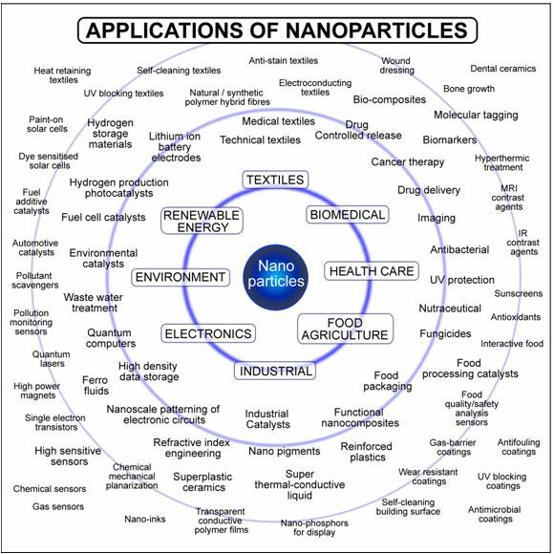
¿Tiene riesgos la nanotecnología?
La nanotecnología cambiará nuestras vidas de muchas maneras. Es importante que se desarrolle de manera responsable y que también aborde las preocupaciones de los ciudadanos.
En el nivel Nano las diferencias entre las disciplinas científicas se desvanecen. La nanotecnología necesita nuevos enfoques que cruzan las fronteras de la tradición entre la física, la química, la biología y la ingeniería.
Por lo tanto, el caso de las nanotecnologías abre un nuevo paradigma respecto a su uso y regulación, ya que por primera vez no esperamos a tener evidencias de su efecto nocivo, para abrir un debate y actuar sobre su uso seguro, intentando evitar los errores cometidos con otros químicos tóxicos.
¿Preparados para visitar el nanomundo?
Esta pregunta la puede responder la educación, sobre todo la de los más pequeños. Los ciudadanos formados serán ciudadanos preparados para el futuro. La educación contribuye a lograr sociedades más justas, productivas y equitativas. Es un bien social que hace más libres a los seres humanos.
  - Las 3 claves de la nanotecnología: La nanoescala
En ESTA PRESENTACIÓN tienes resumido de forma muy sencilla todas las bases para entender en qué consiste y dónde puedes encontrar materiales nanométricos.
Descubrirás qué es la nano, cómo de pequeña es su escala métrica y cómo es que tiene esas propiedades que la hacen tan alucinantes.
Para iniciar tu primera aproximación a la nanoescala, visionad el siguiente vídeo: https://youtu.be/lzki7AGBoHU
Para complementar el temario y entender mejor la NANOESCALA, os dejamos recursos que podéis mostrar a vuestros alumnos :
1-Vídeo "What's nano? Edades: a partir 10a
¿Alguna vez te has preguntado como de pequeña es la escala nanométrica?
Personaje (niña) que se va haciendo pequeña y nos muestra como cambia su mundo a medida que se reduce su tamaño. Acompaña a nuestra amiga en un viaje alucinante donde viajaremos desde un pelo a un átomo. No te preocupes si tu inglés no es muy fluido, ¡con las imágenes lo entenderás sin problemas!
2- La nanoescala Edades: a partir 5a
¿Qué es un nanómetro? ¿Qué cosas se miden en nanómetros? ¿Es un glóbulo rojo más grande o más pequeño que una bacteria?
Este vídeo te lleva a una aventura de escala desde el macromundo, pasando por el micromundo y llegando como último destino al nanomundo. Si quieres más información clica AQUÍ
3- La NANOESCALA a partir del EMPIRE STATE Edades: 9-12a
Excelente vídeo donde se hace el paralelismo de que tamaño tendría un nanómetro si un cabello humano midiera como el Empire State...te sorprenderá
4-Juegos: https://www.nanoinventum.com/post/a-jugar

Las 3 claves de la nanotecnología: La superficie específica
Los materiales de dimensiones próximas al átomo (≤ 100 nm) manifiestan propiedades muy diferentes y de una gran potencialidad. Estas nuevas propiedades se derivan del muy pequeño tamaño de las nanopartículas, muy próximo al tamaño de los átomos (1 – 100 nm) y que provoca en la materia cambios sustanciales.
A continuación hablaremos de una de las causas de estas diferencias de comportamiento en sus propiedades: El gran incremento del área de la superficie de la nanopartícula.
Superficie específica de las nanopartículas
Antes de empezar con la explicación y los cálculos, os dejamos un vídeo, dónde habalremos y experimentaremos con la superfície específica y la reactividad:
Si un cubo de material de lado l, se reduce hasta obtener un nanocubo, su superficie específica (relación entre el área y el volúmen) se hace extremadamente elevada, ya que es invérsamente proporcional al lado de dicho cubo.
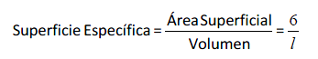
Por ejemplo, para tamaños de diferentes partículas, comparado con una bola de béisbol:
Nanoesferas diámetro (nm) | Área superficial (nm²) | Volumen (nm³) | Relación área superficial/Volumen (nm⁻¹)
10 | 314 | 523 | 0.6
20 | 1260 | 4190 | 0.3
60 | 11300 | 113000 | 0.1
100 | 31400 | 523600 | 0.06
Bola de béisbol | – | – | 8E⁻⁸
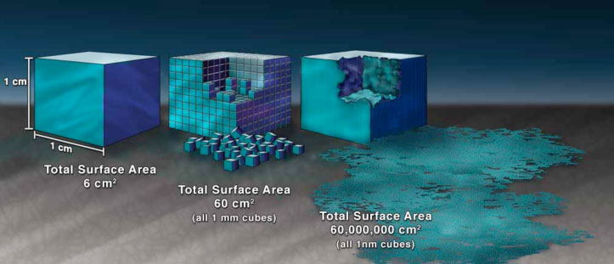
Incremento del número de átomos en la superficie
La extraordinaria área superficial de las nanopartículas origina una redistribución de los átomos, incrementándose la fracción de átomos que se encuentran en su superficie.
El número de átomos en la superficie crece de forma parabólica, a medida que la nanopartícula es más pequeña. Una nanopartícula de tamaño 1nm tiene más del 90% de sus átomos situados en su superficie.
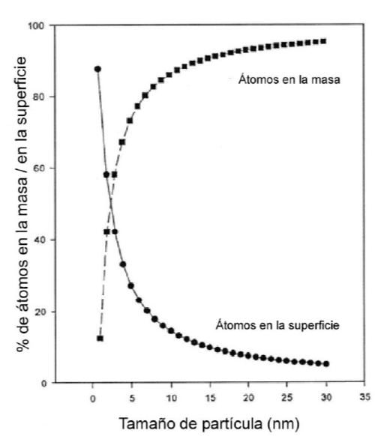
Variación del % de átomos interiores/átomos en superficie con tamaño de la nanopartícula
Los átomos situados en la superficie de las nanopartículas son inestables, tienen un mayor nivel energético y las fuerzas con que son atraídos por los átomos situados en el interior de la masa son muy débiles.
En consecuencia, tienen un mayor potencial de reacción, son muy reactivos químicamente teniendo la capacidad de unirse a otros átomos superficiales de otras nanopartículas más próximas (autoensamblado), con velocidades de reacción muy superiores y formando enlaces químicos más fuertes.
Entramos en profundidad a entender como la superfície específica es clave en la nanoescala. Para iniciar tu primera aproximación a la superficie específica, visionad el siguiente vídeo: https://youtu.be/BuccMgQ5X_Y
Complementamos el vídeo con esta actividad: Cuando lo pequeño es muy poderoso
http://nanoinventum.blogspot.com/2017/04/nanoescala-cuando-lo-pequeno-es-muy.html
  - Las 3 claves de la nanotecnología: El átomo y el mundo cuántico

ENTENDIENDO EL ÁTOMO
El comportamiento de la nanotecnología se explica, en parte, a partir de la mecánica cuántica ¿Por qué?
Porqué nos movemos en escalas cercanas a las escalas de átomos y moléculas. El comportamiento del átomo sigue el modelo mecánico-cuántico, basado en la ecuación de Schrödinger.
El modelo mecánico-cuántico es el modelo actual usado para explicar el átomo, Schrödinger fue muy hábil al usar las matemáticas para describir la probabilidad de encontrar un electrón en una posición determinada. Esta aproximación matemática no nos dice la posición exacta del electrón como los modelos que le precedieron, sino que nos que nos informa de la probabilidad de encontrar un electrón en un determinado punto del átomo.
Si imaginamos un panel de abejas rodeado de cientos de miles de abejas formando una nube, el electrón sería una de las abejas y las ecuaciones de Schrödinger nos darían la probabilidad de encontrar esta abeja (o electrón) en todo el entorno. La densidad de la nube no sería homogénea, en unas determinadas zonas habría más abejas que en otras (más probabilidad de encontrar el electrón) o habría menos (más improbable encontrar el electrón en un determinado punto del átomo).
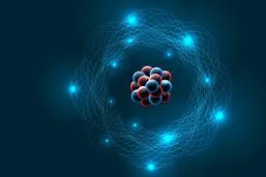
“La mecánica cuántica condujo a una teoría atómica en la que los átomos consisten en partículas más pequeñas. El electrón puede encontrarse potencialmente en cualquier parte del átomo, pero se encuentra en mayor probabilidad en un orbital atómico o nivel de energía. En lugar de las órbitas circulares del modelo de Rutherford, la teoría atómica moderna describe orbitales que pueden tener diferentes formas.”.
“Los átomos son la base de todo en el universo, de la materia, de los materiales”.
“Nosotros estamos compuestos de diferentes átomos”
Así como existen diferentes tipos de piezas de lego, hay diferentes átomos o elementos químicos. Todos los átomos tienen aproximadamente el mismo tamaño, independientemente de que tengan 1 o 100 electrones. Aproximadamente 50 millones de átomos de materia sólida alineados en una fila medirían 1 cm. Una unidad de longitud conveniente para medir tamaños atómicos es el angstrom (Å o 10⁻¹⁰m). El radio de un átomo mide 1–2 Å.
“Para entenderlo mejor, los átomos son como piezas de lego, las unes y formas diferentes cosas, cada átomo sería una pieza de diferente forma o color y se convertiría en pequeños bloques de construcción a partir de los cuales construiríamos todo lo que nos rodea”.
Existen partículas más pequeñas como los quarks. Estos, combinados, forman los protones, neutrones y electrones que hemos comentado. De todos modos, el átomo sigue siendo la unidad más pequeña de materia que no se puede dividir por medios químicos. Incluso los quarks no son las partículas más pequeñas, ya que también se han encontrado partículas de menor tamaño como el bosón de Higgs. La teoría de la composición del átomo sigue siendo una aventura continua y emocionante.

EL PUNTO CUÁNTICO DE LA NANOTECNOLOGÍA
Para explicar la relación entre cuántica y nanotecnología, os dejamos parte del capítulo del libro: "Átomos y Moléculas" (Miguel G.Guerrero y Jordi Díaz)
Quantumland: La importancia de la física cuántica en el mundo nano
Era una tarde de verano en Barcelona. El clima era caluroso y muy húmedo, de ese que te quita las ganas de hacer cualquier cosa; un día tedioso y pesado en verdad. Semejante situación, sumada a la obligación de estudiar con su hermana, hacía que Alicia se aburriera como una ostra.
De repente, del muro de enfrente apareció un gato. Le daba la impresión de que el felino se quedaba quieto cada vez que lo miraba, cosa muy extraña. Aunque era todavía más raro que llevará un chaleco puesto y le empezara a hablar con las siguientes palabras:
- ¡Voy a llegar tarde! - dijo el animal, mirando su reloj.
Alicia siguió al gato hasta su madriguera y de repente tuvo la sensación de desaparecer y aparecer, como si se teletransportara. De pronto se encontró en una sala muy espaciosa, con puertas por todos lados, que en el centro tenía una mesita de vidrio y sobre ella había una copa de color rojizo. Bebió el líquido de la copa y, de pronto, todas las cosas a su alrededor empezaron a crecer hasta verse gigantescas…
No sabemos qué pensaría Charles Lutwidge Dodgson de esta versión adaptada cuánticamente de “Alicia en el País de las Maravillas”. Quizás a 'Lewis' le gustaría por las conexiones científicas, recurso que usó de diferentes formas en su libro; por ejemplo, en el primer capítulo, cuando el conejo cae en su madriguera hay una metáfora del concepto matemático de límite. Nosotros lo hemos cambiado al concepto de teletransportación cuántica; aunque también hay guiños a la dualidad onda-partícula, al efecto túnel, al principio de Indeterminación de Heisenberg y al plasmón de resonancia del oro. Los retamos a encontrar estos conceptos cuánticos en el texto.
Profundizaremos en los fenómenos que derivan de ellos para la nanoescala. Y es que hay propiedades curiosas de algunos nanomateriales, distintivas respecto a sus homólogos macro, que sólo se pueden entender a través de la física cuántica.
Alicia estaba asustada. No sólo había empequeñecido, además notó que no podía moverse con libertad sino que sus movimientos estaban acotados. Se sentía atrapada.
El confinamiento cuántico. El tamaño minúsculo de las nanopartículas implica que tengan apenas cientos o miles de átomos en su estructura. Diantre, eso no suena a que sean pocos; ah, pero no son nada si los comparamos, por ejemplo, con los más de 200 mil millones de átomos que tiene un cromosoma. En general, todas las moléculas tienen niveles de energía bien definidos para los estados que pueden tener sus electrones, asemejándose al comportamiento de los átomos individuales. Esto da lugar al efecto de confinamiento cuántico: el movimiento de la partícula está restringido, sólo puede tomar ciertos valores de energía permitidos en función de su estructura y composición. Esto ocurre cuando el tamaño de la partícula es tan pequeño que resulta comparable con la longitud de onda del electrón.
Para materiales a escala macro existe una amplia variedad de estados de energía posibles; tantos que se generan bandas de energía prácticamente continúas para los electrones. Lo que pasa es que, al tener tantos átomos tan cerca unos de otros, los estados de energía se desdoblan y se modifican ligeramente. Las bandas resultantes de esta gran cantidad de niveles están prácticamente empalmadas; su forma y posición define las características ópticas, mecánicas y eléctricas del material. Surgen así bandas de conducción y de valencia, que determinan el grado de dificultad para el movimiento de los electrones y, con ello, si un material es un buen conductor (bandas unidas), un semiconductor (ligeramente separadas) o un aislante (muy separadas).
El caso de estructuras más pequeñas es diferente; hay menos bandas y estas están separadas en posiciones concretas. Tienen bandas de energía discretas, es decir cuantizadas, que difieren de los niveles de los átomos que los conforman. La combinación de diferentes materiales permite aumentar o reducir la distancia entre las bandas energéticas. Como resultado de estas limitaciones "geométricas", los electrones "sienten" la presencia de los límites de energía y responden a los cambios en el tamaño de la partícula, ajustando su energía.
Gracias a los puntos cuánticos (PC), un tipo de nanopartículas semiconductoras, el efecto de confinamiento cuántico puede tener aplicaciones importantes. Los PC se desarrollaron en la década de los 80, gracias al científico ruso Alexei Ekimov. A finales de la década de 1970, en el Instituto Estatal de Óptica Vavilov (Leningrado), Ekimov sintetizó nanocristales de cloruro de cobre y seleniuro de cadmio. Años después, tras estudiar sus propiedades, observó un curioso brillo (fluorescencia) en los materiales. En 1982 su compatriota Alexander Efros publicó la primera teoría sobre el comportamiento de estos minúsculos cristales, a partir del confinamiento de sus electrones. El último punto destacable lo aportó el químico estadounidense Louis Brus, en 1983, con la síntesis de nanocristales en suspensión coloidal. Nacieron así los primeros puntos cuánticos coloidales de sulfuro de cadmio y con ellos la tecnología asociada a ellos, con aplicaciones para iluminación, celdas solares y formación de imágenes biológicas.
El nombre PC, se debe a que son tan pequeños que es como si todo su material se concentrara en un punto. Son semiconductores y cuando reciben rayos ultravioleta, algunos de los electrones de la banda de conducción se pueden mover de forma libre alrededor de la nanopartícula. Cuando estos electrones regresan a la capa externa del átomo (la banda de valencia), emiten luz. El color (la longitud de onda) de esa luz depende de la diferencia de energía entre la banda de conducción y la de valencia de este átomo.
El tamaño, la composición, estructura y forma de la partícula definen sus propiedades ópticas. Si el punto cuántico es más grande produce longitudes de onda más largas, en tonos rojizos; y viceversa, lo más pequeños producen longitudes de onda más cortas y tonos azulados. ¿Por qué ocurre esto? En los más pequeños las bandas son más anchas que en los grandes, por lo que necesitan más energía para liberar electrones.
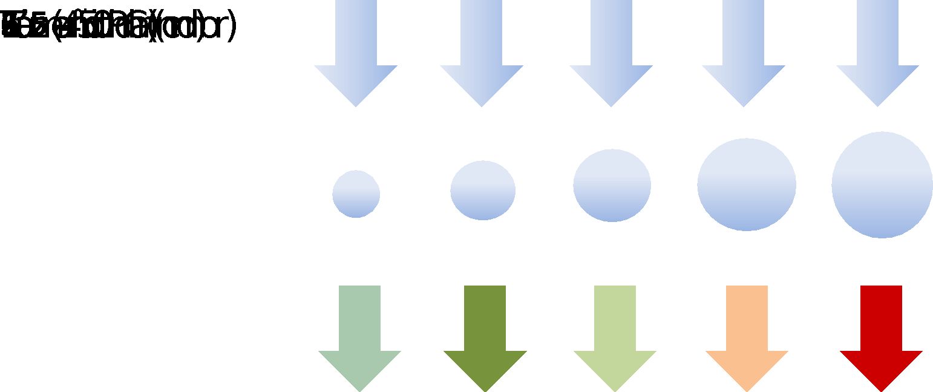
Pueden tener aplicaciones en áreas como catálisis (acelerar reacciones químicas), electrónica, fotónica, almacenamiento de información, etc. Aunque quizás el campo donde ofrecen más posibilidades es la nanomedicina, en bioanálisis y bioetiquetado.
-¡No llores niña que nos vamos a ahogar!, gritó el Sombrerero. En Quantumland, hay muchos secretos. Mira este sombrero, ahora lo ves verde, ¡et voilà! Alicia se quedó de piedra al ver que el sombrero se hizo más pequeño y de un bello color rubí.
Una importante propiedad cuántica, en relación al color, es el plasmón de resonancia. Para explicarlo usaremos uno de los elementos más interesantes del mundo nano, el oro; el mismo que ya era protagonista en la Copa Licurgo. Y es que el material ilustra perfectamente las propiedades únicas que aparecen en la escala nanométrica. En tamaño macro el oro es prácticamente inerte, poco reactivo, lo que se conoce como metal noble. A escala nano, en cambio, sus propiedades ópticas, mecánicas y magnéticas cambian drásticamente.
Respecto al color, ocurre algo impactante: el oro nano deja de ser dorado, para tomar tonos diferentes debidos al efecto de plasmón de resonancia (uno de estos tonos es el rojo rubí que antes comentábamos en nuestra alegoría). Los metales son brillantes por su propiedad de reflejar la luz cuando incide sobre ellos. Esto se debe a las nubes de electrones en superficie que impiden el paso de los fotones (partículas de luz) que inciden en el material, emitiendo las longitudes de onda del color resultante. En el caso del oro se trata del clásico color amarillo-dorado. En la escala nano esto cambia. El movimiento de los electrones en el oro nano está confinado debido al efecto plasmón de resonancia superficial. Los fotones no se reflejan (rebotan), sino que atraviesan la superficie del metal; el par electrón-fotón comienza a vibrar en sincronía, a una longitud de onda específica, como en un paso de baile. Así se genera un color que depende de la forma y tamaño.
Y esto ocurre porque el oro tiene electrones libres en la superficie. Cuando llega un haz de luz genera una excitación colectiva de los electrones confinados, que se acoplan con los fotones de luz que le llegan. Sólo a determinadas frecuencias, se sincronizan las frecuencias de la onda incidente y las de la oscilación; generando un plasmón de superficie resonante que absorbe determinadas frecuencias de luz y, por tanto, transmite las frecuencias no absorbidas. Surge así el color resultante que se puede observar.
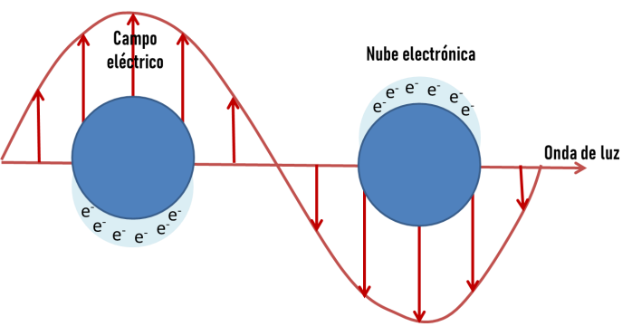
Una nanopartícula de oro de unos 90 nm de tamaño absorbe colores en el extremo rojo y amarillo del espectro, mostrando un tono azul-verde. En el tamaño de 10 nm, en cambio, absorbe los azules y verdes, por lo que resulta una apariencia roja. Finalmente, su color no solo depende de su tamaño, también de su forma; es posible ajustarlas al gusto para obtener los colores que nos interesan en todo momento. Esto tiene aplicaciones extraordinarias en detección de tumores.
Alicia huía de un ejército de cartas -que a nosotros, por cierto, nos recordaron al grafeno-, y enfrente había un muro gigantesco, estaba atrapada. Del muro salió un brazo que la arrastró al otro lado.
Uno de los fenómenos más extraordinarios que podemos encontrar en la nanoescala se conoce como efecto túnel cuántico; no explicaremos aquí de qué se trata porque lo veremos en el vídeo de las Microscopías SPM. Sin este efecto no serían posibles los procesos de fusión nuclear que se llevan a cabo en el Sol y todas las estrellas; lo que genera la energía que las caracteriza.
Con todo y su gran presión, que surge de la enorme gravedad de los astros, los núcleos de los átomos no tienen energía necesaria para acercarse lo suficiente entre sí para que la interacción fuerte pueda fusionarlos; recordemos que tienen carga eléctrica positiva, lo que hace que exista una fuerza de repulsión entre ellos. La barrera de energía es tan alta que sólo un choque entre 10,000 cuatrillones (1028) logra aprovechar el efecto túnel para superarla; pero como en el Sol hay 1055 núcleos y cada uno se acerca a otros miles de millones de veces por segundo, resulta que cada segundo ocurre un sextillón (1036) de procesos de fusión. Eso pasa en la lejanía de nuestra estrella, pero aquí se le saca provecho a este efecto para el funcionamiento de los Microscopios de Efecto Túnel y para intentar producir energía eléctrica por fusión.
Alicia había descubierto muchos de los secretos de Quantumland, uno de ellos era la mejora de su capacidad de visión, era capaz de ver y controlar los invisibles campos magnéticos.
El último efecto cuántico que comentaremos se denomina superparamagnetismo y lo encontramos en nanopartículas magnéticas, como las de óxido de hierro. El magnetismo se debe a la presencia de dipolos atómicos magnéticos debidos a dos factores: a) movimiento del electrón alrededor del núcleo y b) momento de espín, giro del electrón (o su campo eléctrico) sobre sí mismo, el cual tiene naturaleza cuántica. Gracias a la suma de ambas contribuciones, cada electrón tiene un momento magnético propio. Pero, si todos los electrones tienen esa propiedad y todos los átomos tienen electrones ¿por qué sólo algunos objetos muestran magnetismo a escala macro? Pues porque los momentos de los diferentes electrones, y átomos, están todos desordenados y terminan por anularse unos con otros. Los imanes, en cambio, tienen dominios magnéticos (zonas magnetizadas localmente) con sus dipolos bien alineados; por otra parte, en los objetos de hierro, ante un campo magnético externo, los dipolos se alinean para magnetizarse.
El “problema” es que estos dominios magnéticos suelen tener un tamaño del orden de micras y simplemente no caben cuando alcanzamos las dimensiones nano; haciendo que las nanopartículas magnéticas sean de un único dominio o monodominios. Esto tiene fuertes implicaciones en su comportamiento: las nanopartículas se magnetizan completamente, obteniendo el superparamagnetismo. En presencia de un campo magnético, generan la más alta magnetización posible para su tamaño y en su ausencia, no tienen magnetismo alguno. Esto implica que esta propiedad aumente considerablemente o que incluso algunos metales no magnéticos (como el rodio) se vuelven magnéticos.
TEMA 2: APLICACIONES DE LA NANOTECNOLOGÍA

Partículas invisibles que combaten las células cancerígenas, microprocesadores más rápidos que consumen menos energía, baterías 10 veces más duraderas o placas solares que rinden el doble. Estas son solo algunas de las muchas aplicaciones de la nanotecnología, una disciplina con todos los ingredientes para convertirse en una nueva revolución industrial.

La nanotecnología modifica la estructura molecular de los materiales para crear objetos inteligentes.
La nanotecnología y su universo microscópico ofrecen posibilidades gigantescas para la ciencia y la industria contemporáneas. Este campo, que floreció entre los años 60 y 80, ha crecido con fuerza en las últimas dos décadas con un mercado global en auge cuyo valor superará los 125.000 millones de dólares el próximo lustro, según apunta el informe Global Nanotechnology Market (by Component and Applications) de Research & Markets que presenta previsiones de cara a 2024.

TIPOS DE NANOTECNOLOGÍA
Los diferentes tipos de nanotecnología se clasifican según su forma de proceder (top-down o bottom-up) y de la naturaleza del medio en el que trabajan (seca o húmeda):
- Descendente (top-down)
Los mecanismos y las estructuras se miniaturizan a escala nanométrica —con un tamaño de 1 a 100 nanómetros—. Es la más frecuente hasta la fecha, sobre todo en el ámbito de la electrónica.
- Ascendente (bottom-up)
Se comienza con una estructura nanométrica —una molécula, por ejemplo— y mediante un proceso de montaje o auto ensamblado se crea un mecanismo mayor que el inicial.
- Nanotecnología seca
Sirve para fabricar estructuras en carbón, silicio, materiales inorgánicos, metales y semiconductores que no funcionan con la humedad.
- Nanotecnología húmeda
Se basa en sistemas biológicos presentes en un entorno acuoso —incluyendo material genético, membranas, enzimas y otros componentes celulares—.

EJEMPLOS Y APLICACIONES DE LA NANOTECNOLOGÍA
Las aplicaciones de la nanotecnología y los nanomateriales abarcan todo tipo de sectores industriales. Lo más habitual es encontrarlos en estas áreas:
Electrónica
Los nanotubos de carbono están cerca de sustituir al silicio como material para fabricar microchips y dispositivos más pequeños, veloces y eficientes, así como nanocables cuánticos más ligeros, conductores y resistentes. Las propiedades del grafeno lo convierten en un candidato ideal para el desarrollo de pantallas táctiles flexibles.
Energía
Un nuevo semiconductor ideado por la Universidad de Kyoto permite fabricar paneles solares que duplican la cantidad de luz solar convertida en corriente eléctrica. La nanotecnología también abarata costes, produce turbinas eólicas más fuertes y ligeras, mejora el rendimiento de los combustibles y, gracias al aislamiento térmico de algunos nanocomponentes, puede ahorrar energía.
Biomedicina
Las propiedades de algunos nanomateriales los hacen idóneos para mejorar el diagnóstico precoz y el tratamiento de enfermedades neurodegenerativas o del cáncer. Son capaces de atacar las células cancerígenas de forma selectiva sin dañar al resto de células sanas. Algunas nanopartículas también se han utilizado para la mejora de productos farmacéuticos como las cremas solares.
Medio ambiente
La purificación del aire con iones, la depuración de aguas residuales con nanoburbujas o los sistemas de nanofiltración para los metales pesados son algunas de sus aplicaciones positivas para el medioambiente. También existen nanocatalizadores para que las reacciones químicas resulten más eficientes y contaminen menos.
Alimentación
En este campo se podrían usar nanobiosensores para detectar la presencia de patógenos en los alimentos o nanocompuestos para mejorar la producción alimentaria al aumentar la resistencia mecánica y térmica, y disminuir la transferencia de oxígeno en los productos envasados.
Textil
La nanotecnología posibilita el desarrollo de tejidos inteligentes que ni se manchen ni se arruguen, así como de materiales más resistentes, ligeros y duraderos para fabricar cascos de moto o equipamiento deportivo.

LA NANOTECNOLOGÍA EN EL FUTURO
El futuro de la nanotecnología vislumbra luces y algunas sombras en el horizonte. Por un lado, se prevé un crecimiento global del sector impulsado por los avances tecnológicos, el mayor apoyo gubernamental, el aumento de la inversión privada y la demanda creciente de dispositivos más pequeños, entre otros. Sin embargo, los riesgos medioambientales, sanitarios y de seguridad de la nanotecnología, y las preocupaciones relacionadas con su comercialización podrían obstaculizar la expansión del mercado.
Estados Unidos, Brasil y Alemania liderarán la industria nanotecnológica en 2024, con una importante presencia importante en el Top 15 de países asiáticos como Japón, China, Corea del Sur, la India, Taiwán y Malasia. El sector de los cosméticos escalará posiciones y le arrebatará el tercer puesto al biomédico en un ranking que encabezarán, al igual que ahora, la electrónica y la energía.

VÍDEO RESUMEN APLICACIONES DE LA NANOTECNOLOGÍA
En el siguiente vídeo, a cargo de Pedro Serena (IMN-CSIC) seguimos explorando el mundo nano, pero esta vez desde el punto de vista de las aplicaciones que ofrecen

- Microscopías y nanotubos de Carbono
PD: El vídeo fue publicado originalmente en el canal Vermú de Nanociencia
Título Echelles : Viaje al mundo de los nanotubos Abstract:¿Por qué la escala humana y la nanoescala son tan diferentes? ¿Por qué la escala humana y la nanoescala son tan similares? Echelles es una exploración inmersiva audiovisual que mezcle imagines a la escala humana con imagines a la nano-escala elaboradas gracias a un microscopio electrónico. Las diferencias y las similitudes se vuelven ecuamente fascinantes mientras revelan huellas de las leyes de la física moderna. Echelles explora el nanomundo, lleno de objetos sin volumen, nanotubos de tan solo una dimensión y fuerzas increíblemente intensas. Bio El Dr. Antoine Reserbat-Plantey tiene más de 10 años de experiencia en materiales de baja dimensión, como los nanotubos y el grafeno. Es un físico experimental que trabaja sobre todo con óptica. Su investigación se concentra actualmente en contar los fotones que salen de estos nanoobjetos uno por uno para entender cómo y por qué hay emisión de luz con características únicas en este tipo de sistemas. Tiene un canal de YouTube: Phys!cs

FABRICACIÓN Y GRAFENO
En este vídeo hablamos de las dos estrategias de fabricación de nanomateriales, Bottom up y Top down. Concluímos el vídeo con una aproximación al GRAFENO
- NANOMEDICINA
Si hay un campo donde la NANOTECNOLOGÍA será clave en el futuro será en el campo de la MEDICINA. Julia Lorenzo nos da las pistas para saber más de NANOMEDICINA.
- NANOENERGÍA
En los siguientes vídeos, Pedro Gómez (ICN2) de una forma muy amena, nos hace un amplio reccorrido al mundo de la energía y como la nanotecnología puede ser clave en el futuro de la energía
Vídeo 1, Vídeo 2 y Vídeo 3

Ej: Ventanas solares generadoras de energía: ¿Te imaginas una ventana que capte la energía solar y genere electricidad? En este vídeo, te cuento cómo fabricar celdas solares transparentes mediante el uso de estructuras fotónicas nanométricas y polímeros fotosensibles, para después instalarlas en edificios o vehículos eléctricos y así aprovechar mejor el recurso renovable del sol.

Nanotecnología y la LUZ
Luz y nanomateriales
El video se centra en comentar y revisar conceptos generales sobre nanociencia, nanomateriales y sobre la luz. A continuación, comenta algunas aplicaciones y fenómenos relacionados con la interacción de la luz con los NMs. En concreto, se comenta qué es la fotocatálisis y se muestra un ejemplo de su empleo para degradar contaminantes. Tras esto, se comenta el fenómeno conocido como efecto Tyndall para, finalmente, abordar la resonancia de plasmón superficial. Además de describir brevemente los fundamentos de ambos, se muestran ejemplos muy visuales y se trasmite que, continuamente, se descubren nuevas aplicaciones en las que éstos fenómenos pueden ser aplicados.
Terapia plasmónica fototérmica de cáncer con nanopartículas de oro
La luz y la materia en la nanoescala se comportan de forma muy distinta a la que estamos acostumbrados. En el grupo de Nanoóptica Plasmónica (ICFO) estudian la interacción de la luz con nanoestructuras y buscamos cómo aprovechar los efectos de esta interacción para desarrollar aplicaciones biomédicas, como la detección temprana de enfermedades o tratamiento para cáncer. Veremos cómo podemos calentar y destruir células cancerígenas con luz y NPs de oro.
La historia de una molécula encontrando su amor - una nanoantena
Explorar y manipular moléculas es importante en la ciencia - para inventar nuevos procesos o mejorar los que ya existen (como los páneles solares). El problema es que las moléculas son muy pequeñas y casi no se pueden ver. Usamos una mini-antena para vincular las moléculas a la luz, y así las podemos ver mucho mejor. Además, la nanoantena es capaz de manipular la luz que sale de la molécula, por ejemplo puede cambiar su dirección o su color!

TEMA 3: NANOROBOTS Y MÁQUINAS MOLECULARES

1. ¿CÓMO OS IMAGINÁIS UN NANOROBOT?

Nanorobots: Imitando a la naturaleza
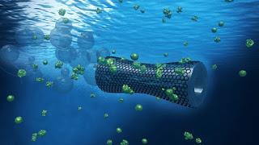

¿Cómo os imagináis a un nanorobot?
Uno que dentro de nuestro organismo ayudara, por ejemplo, a combatir una infección. Si nos ponemos a pensar en cómo sería este nanorobot tal vez nos vendría a la mente la imagen de un pequeño humanoide o de una pequeña nave espacial. ¡Pues, nada más lejos de la realidad!
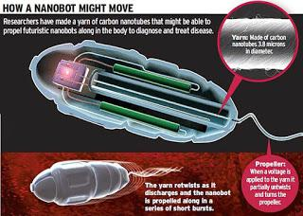

Pequeños nadadores
El diseño de los nanortobots se centra en la creación de motores que sean capaces de nadar o navegar por los fluidos de nuestro organismo. Pero, tenemos que tener muy presente que el medio en el que nadan es muchísimo más viscoso que el agua por lo que se hace verdaderamente difícil desplazarse a esa escala así que, necesitan potencia, y que esta potencia sea continua ya que, con esta viscosidad, la inercia desaparece, ¡sería como nadar en una piscina de miel!



Además, nuestros nadadores tienen que ser capaces de autopropulsarse y ¡sin la necesidad de tener que cargar las pilas de vez en cuando o llenarse de gasolina!

¿Cómo podemos lograr esto?
Los científicos están intentando que los nanorobots consigan la energía necesaria para su desplazamiento a partir de reacciones químicas. Los materiales con los que se diseñan estos nanorobots tienen la capacidad de reaccionar con sustancias que encontramos en el organismo, como la glucosa o la urea, por ejemplo. Gracias a esta reacción química, los nanorobots expulsan burbujas u otros materiales por un lado concreto que los impulsan y los desplazan por el medio.

Formas simples
Pero cuando decimos nano, ¿a qué tamaño nos referimos? Pues a tamaños realmente muy pequeños, los nanorobots tienen el mismo tamaño que una célula o que una bacteria o incluso pueden llegar a ser del tamaño de un virus.

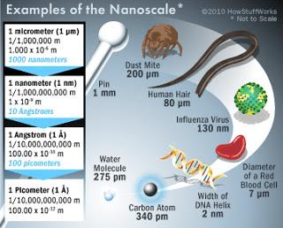

¿Y qué hay de su forma?
La naturaleza nos enseña que a esa escala tan pequeña lo que mejor funciona son estructuras simples; esferas y tubos, así que los nanorobots se diseñan con formas parecidas a las estructuras naturales de su mismo tamaño.

Este post ha sido redactado por Pilar Jiménez y Samuel Sánchez del Instituto de Bioingeniería de Catalunya (IBEC).

¿QUÉ SON LAS MÁQUINAS MOLECULARES?
Explicación basada en el libro Átomos y Moléculas de Miguel G.Guerrero y Jordi Díaz-Marcos
Todavía faltan muchos años para que las máquinas moleculares y su versión más cool, los nanorobots, lleguen a tener aplicaciones prácticas reales. A continuación explicaremos las principales características y las potenciales aplicaciones de esta nueva etapa en la evolución las nano. Se estima que entre mediados y finales del siglo XXI las máquinas moleculares serán parte de los procesos de construcción de muchos sistemas industriales; permitiendo avances sin precedentes, muchos de ellos disruptivos.
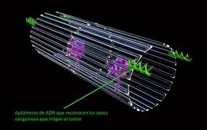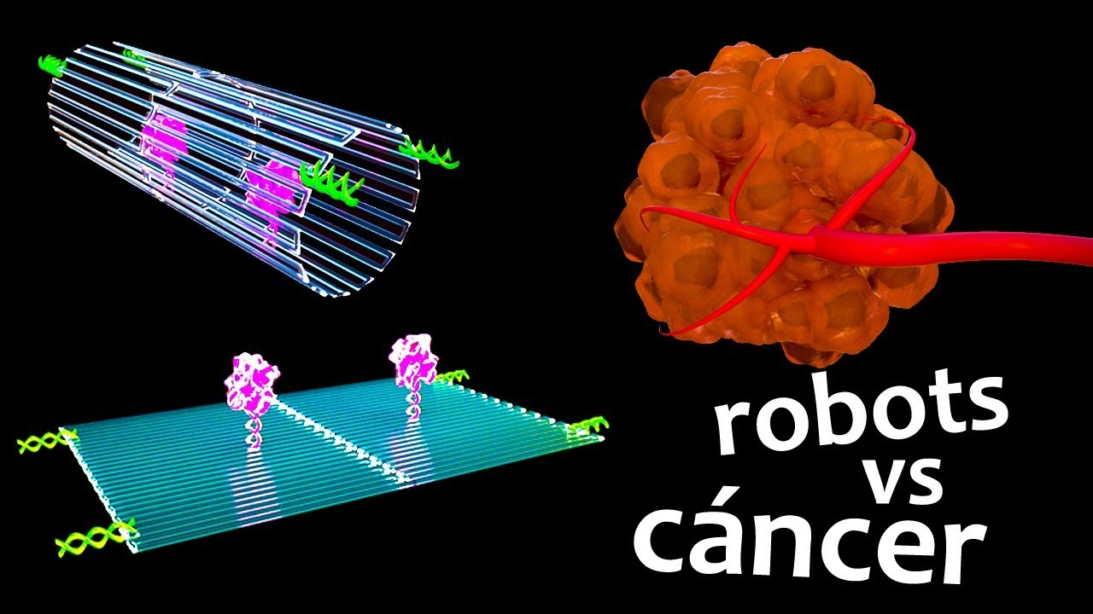
La maquinaria molecular buscará realizar una serie de movimientos a partir de un estímulo externo. El estímulo llega en forma de luz o electricidad, proveniente de reacciones fotoquímicas o electroquímicas; cosa que hoy en día se comienza a conseguir. También se están diseñando sistemas de propulsión a partir de estímulos acústicos, magnéticos o lumínicos. Este impulso externo, sin duda, facilitará su uso. Claro que también pueden usar un propulsor interno, como un fluido corporal como la orina. No debemos olvidar que la naturaleza ya usa las nanomáquinas en distintos procesos; por ejemplo, la fotosíntesis o en sistemas biológicos tan importantes como la transcripción, replicación o traducción del ADN
Lo que sigue pendiente, y no se logrará a corto plazo, es la interacción correcta de las nanomáquinas con moléculas individuales; realizar movimientos ordenados y jerarquizados, o bien ejecutar un trabajo concreto en micro o nano entornos. Es decir, hace falta la energía adecuada para su movimiento y controlar la dinámica de sus componentes; sólo así se podrá realizar una acción controlable y repetible, con un fin determinado.
Según el boletín del Premio Nobel de Química concedido a los pioneros de las máquinas moleculares «en términos de desarrollo, el motor molecular está en la misma etapa que en la que se encontraba el motor eléctrico en la década de 1830, cuando los científicos mostraron varias bielas y ruedas giratorias, ventiladores o procesadores de alimentos». A medida que mejoremos la electrónica molecular, los sistemas nanoelectromecánicos, la nanofotónica o la nanomedicina, será posible avanzar en los diseños de estas máquinas.
Al trascender el diseño y enfocarnos en medicina, nos encontramos con los nanorobots. Por ahora estos dispositivos únicamente son fabricados por la naturaleza, los prototipos artificiales se encuentran en una fase primigenia. Buscamos usarlos en diagnóstico, tratamiento y prevención de enfermedades, así como en traumatismos y lesiones, para lograr una mejora global de la salud.
Para encontrar algún ejemplo de prototipo de estas entidades, nos iremos a una universidad que ha aparecido varias veces en este libro, el Instituto Tecnológico de California (Caltech). En 2016, ahí lograron programar ADN para controlarlo y lograr acciones como fusionarse con otras células u operar sobre otro material de ADN; eso sí, sin controlar su movimiento. Otra tecnología en desarrollo es la del ensamblaje posicional, que permite acomodar mecánicamente estructuras de determinadas formas de carbono para la carcasa del nanorrobot. A su vez, ya se logró fabricar motores de un solo átomo de calcio, un motor térmico construido en la universidad de Mainz en el 2014. También se han fabricado “nanonadadores” de apenas 200 nm de grosor, capaces de desplazarse a través de fluidos biológicos. Con ellos esperamos administrar medicamentos localmente a células tumorales, mediante un control magnético. Por último, se han reportado nanotransductores, que producen fuerzas colosales en relación a su ínfimo peso.
En el avance de los nanorobots también tendrán que ver otras tecnologías emergentes: como la Inteligencia artificial, que nos permitirá predecir los movimientos de los nanorobots. Cuando al fin se puedan usar, no tendremos un solo nanobot en el cuerpo sino millones; y su movimiento seguramente será algo caótico. Resulta esencial que se muevan de forma ordenada, como hacen las abejas, lo que se conoce como inteligencia de enjambre. Además se buscará que se autoensamblen -tal y como predijo Drexler-, para procesar información y permitir una transición macro-nano “más amigable”. Esta misma virtud los hará más compatibles con el sistema inmune y ayudará a su bioincrustación en los ﬂuidos biológicos complejos.

Respecto a potenciales aplicaciones, algunas se orientarán a la administración controlada de fármacos en lugares específicos. Un segundo uso está en el monitoreo continuo de nuestros signos vitales, para un servicio de nanocentinelas las 24 horas del día. Esto brindará las condiciones para actuar al menor cambio, de forma rápida y eficiente: medicina en tiempo real. Imaginemos el impacto que algo así tendrá en casos de trombosis, derrames cerebrales o diabetes. La tercera aplicación se refiere a los nanocirujanos del futuro; máquinas que detectan patologías y actúan contra ellas, corrigen lesiones o realizan cirugías ultra-precisas. Debemos decir que la nanocirugía ya es una realidad; gracias al uso de nanopipetas para cortar en su totalidad dendritas de neuronas individuales, sin dañar los tejidos circundantes. Por último, las máquinas moleculares mejorarán la terapia génica, monitoreando y corrigiendo cualquier irregularidad en el ADN.
Imaginen un ejército compuesto por millones de estos nanobots, una especie de “pink goo” (visión positiva del “grey goo”) al servicio de nuestra salud: con la misión de eliminar tumores, luchar con todo tipo de virus (como el que nos afecta actualmente), detener enfermedades neurodegenerativas y luchar contra los efectos de la vejez, como daños genéticos y mutaciones.
Quizás en 60 años se volteará a esta época como nosotros miramos la era de Feynman, cuando la posibilidad de manipular los átomos a voluntad era una utopía y solo un visionario fue capaz de predecirla. Es imposible predecir, a ciencia cierta, el impacto futuro de estas pequeñas máquinas y de las nanos en general; aún así, sólo pensar hasta dónde pueden llegar nos hace sonreír. Tenemos la esperanza de un futuro mejor basado en el mundo atómico.
Futuro o Realidad. El Problema de los Nanobots
Si hablamos del futuro, imagínate que vas al médico para recibir tratamiento para una fiebre persistente. En vez de darte una pastilla o una inyección, el médico te envía a un equipo médico especial que implanta un pequeño robot en tu torrente sanguíneo. El robot detecta la causa de la fiebre, viaja al sistema apropiado y proporciona una dosis de la medicación directamente a la zona infectada. ¿Futuro o realidad? De momento futuro.

El mayor problema ahora mismo es dotar a los nanobots de movimiento autónomo y de un sistema de navegación. Algunos diseños utilizando el propio cuerpo del paciente como una manera de generar energía para los nanobots utilizando la corriente sanguínea o el calor del cuerpo humano.En cuanto al movimiento se está investigando en dotarles de cilios (extremidades en forma de pelillos) que vibren. La mayoría de los investigadores se fijan en los microorganismos (como las bacterias) para intentar dotar de movimiento a los nanobots. Incluso hay algunos que usan una simple hélice.
Para guiar a los nanobots se están utilizando campos magnéticos externos al cuerpo humano.
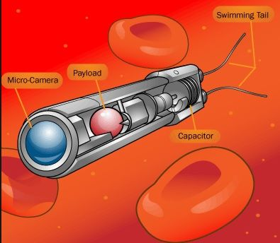
¿Para qué se Usan los Nanobots?
Se pueden utilizar para viajar al interior del cuerpo humano para combatir algunas enfermedades o reparar órganos, pero también pueden realizar otras funciones, como limpiar el medio ambiente, detectar plagas o limpiar un derrame petrolero.
Aunque es un campo en el que queda mucho camino por recorrer, la utilización de nanobots para la cura de enfermedades, y en concreto del cáncer, es uno de los campos más esperanzadores para la medicina del futuro. Todo esto todavía está en fase de experimentación y no se ha probado todavía en seres humanos, quizás todavía queden unos años hasta que podamos hacer uso real de los nanobots en medicina, aunque en los últimos años se ha avanzado enormemente en muchos de los campos necesarios para crear esta tecnología.
Otro de los usos de los nanobots es para el tratamiento de aguas o la limpieza del medio ambiente. Se podría mandar cientos, miles, millones de estos dispositivos y hacer que naden a través del agua para ver si está contaminada, catalizar contaminantes, y luego recogerlos.
Tipos de NanoBots
- Ensambladores son nanobots en forma de células simples que pueden ser capaces de descifrar moléculas o átomos de diferentes tipos, y controlados por programas específicos. Por su uso también se les llama ensambladores moleculares, como una referencia a una estructura que existe en el interior de cada célula de todo ser vivo llamado ribosoma que son los “ensambladores” naturales.
- Los auto-replicantes son esencialmente nanobots capaces de duplicarse (autoreplicarse) a sí mismos a gran velocidad. Este tipo de duplicación ayuda a la construcción de aplicaciones a gran escala o despliegue de nanobots para tareas de gran escala. En investigación militar los autoreplicantes pueden ser utilizados como una armadura del cuerpo del militar y que es capaz de autoreparación en caso de daños.
Estos nanorobots también pueden ser una amenaza según los científicos. La "plaga gris" es una amenaza de un ejército de nanorobots autoreplicantes fuera de control destruyendo el planeta.
Historia de los Nanobots
Ya en el año 1959 el físico teórico Richard Feynman (ganador del premio Nobel de Física en 1965) predijo que un día sería posible construir máquinas tan diminutas que estarían formadas de sólo unos pocos miles de átomos. Posteriormente en la novela de 1987, “Engines of Creation”, Eric Drexler describe nanobots capaces de destruir células cancerígenas, recoger radicales libres o reparar el daño sufrido en los tejidos celulares.A partir de aquí empezó a estudiarse e investigarse los nanorobots y en estos momentos promete ser el próximo paso en la evolución de la técnica humana. Una revolución que simplemente no va a pasar desapercibida en los próximos años, pero que todavía no es definitiva.
La genética, la bioquímica, la física, la ingeniería y los materiales son los pilares para la creación y el desarrollo de la nanotecnología.
Aquí os dejamos un video resumen para entender los NanoBots
Principales aplicaciones para nano y micro máquinas
Las aplicaciones para estos aparatos parecen interminables y estos son, desde mi punto de vista, las más interesantes:
- Tratamiento del cáncer: permitirán la identificación y destrucción de células cancerígenas de una forma mucho más efectiva y certera.
- Mecanismos de administración dirigida de fármacos para el control y prevención de las enfermedades.
- Diagnóstico de imagen: creación de nano partículas que se reúnen en ciertos tejidos para que al escanear el cuerpo con sistemas de resonancia magnética se puedan detectar problemas como la diabetes.
- Nuevos dispositivos de detección: con casi ilimitadas propiedades de personalización para funciones de detección, la nanorobótica nos va a proporcionar increíbles capacidades en este ámbito que podremos integrar a nuestros sistemas y así monitorizar y medir todo lo que nos rodea.
- Dispositivos de almacenamiento de información: un bioingeniero y genetista del Instituto Wyss de Harvard ha conseguido almacenar 5,5 petabits de datos (alrededor de 700 terabytes) en un solo gramo de ADN, superando en 1.000 veces el anterior registro de densidad de datos almacenable en ADN.
- Nuevos sistemas de energía: la nanorobótica podría desempeñar un importante papel en el desarrollo de sistemas de energía renovable más eficientes o hacer que nuestras máquinas actuales fuesen más eficientes energéticamente, de modo que necesitasen menos energía para funcionar al mismo nivel o, con la misma energía, funcionar a nivel superior.
- Meta materiales súper resistentes: un equipo de Caltech ha desarrollado un nuevo material, hecho a nano escala, con puntales entrecruzados. Como si de una torre Eiffel se tratase, es una de las sustancias más resistente y ligeras jamás creada.
- Ventanas y paredes inteligentes: dispositivos electrocrómicos que, dependiendo del potencial aplicado, cambian de color. Se busca utilizarlos para ventanas inteligentes de bajo consumo para controlar la temperatura interna de una habitación, limpiarse solas y otras aplicaciones.
- Microesponjas para limpiar océanos: una esponja, hecha de nanotubos de carbono, capaz de absorber contaminantes (fertilizantes, pesticidas, productos farmacéuticos…) del agua. Este proyecto es tres veces más eficiente que otras iniciativas previas y su estudio se ha publicado en la revista Nanotechnology, de IOP Publishing.
- Replicadores o "ensambladores moleculares": dispositivos capaces de dirigir las reacciones químicas consiguiendo colocar moléculas reactivas con precisión atómica.
- Sensores de salud: monitorizarían la química sanguínea notificando parámetros fuera de control, detectando alimentos en mal estado, inflamaciones en el cuerpo y mucho más.
- Conectar nuestros cerebros a Internet: Ray Kurzweil cree que los nanorobots permitirán conseguir que conectemos nuestro sistema nervioso a la nube para el año 2030.
Como vemos, esto es sólo el comienzo… las oportunidades son casi ilimitadas.

VÍDEOS NANOROBOTS 1: Alucinantes nanorobots combatirán el cáncer navegando por nuestras venas!
Uno de los grandes problemas de nuestro siglo es el cáncer. Pero hemos de ser optimistas, ya que gracias a la nanotecnología, en pocos años podría ser tan fácil de curar como una simple gripe.Escucha lo que Samuel Sánchez (IBEC), nos va a explicar sobre cómo se está investigando en la lucha contra el cáncer gracias a pequeños nanorobots.

VÍDEOS NANOROBOTS 2: Antibacterial nanorobot animation

VÍDEOS NANOROBOTS 3: Nanorobots para la medicina | Visión futuro

Ben Faringa quiere construir robots microscópicos que puedan tratar células enfermas dentro del cuerpo. Todo comenzó con la construcción del auto más pequeño del mundo: un todoterreno que consta de unas pocas moléculas y es controlable.
TEMA 4: MALETIN NANOEXPLORA

Maletín elaborado por el CESIRE en colaboración con JORDI Díaz-Marcos (CCITUB/IN2UB). Enlace web aquí
A continuación, encontraréis traducidos los recursos del maletín (tenéis vídeos de explicación de la maleta siguiendo los iconos ).
a. Inicio
La nanociencia es la parte de la ciencia, que estudia los fenómenos observados en estructuras extremadamente pequeñas, trabajando entre 1 y 100 nanómetros (¡un nanómetro es la milmillonésima parte de un metro!). La organización en estructuras nanométricas confiere a las sustancias y materiales un comportamiento diferente y propiedades inesperadas.
La nanotecnología es aquella tecnología que manipula estructuras (átomos y moléculas principalmente) a escala nanomètrica. La ciencia, la ingeniería y la tecnología en la nanoEscala están conduciendo a nuevos conocimientos e innovaciones que afectan a muchos aspectos de nuestra vida cotidiana y que se están convirtiendo en una verdadera revolución.
La nanociencia y la nanotecnología ya forman parte de nuestra sociedad y del futuro más próximo de la humanidad, pero también pueden comportar unos costes y riesgos que afecten nuestras vidas de una manera que no siempre podemos predecir.
https://www.theguardian.com/what-is-nano
https://blogs.uprm.edu/nanodays/files/2008/03/nanodays-espanol.pdf
http://nanoinventum.blogspot.com/2017/03/cuando-una-imagen-vale-mas-que-mil.html
http://nanoinventum.blogspot.com/2017/03/nanotecnologia-sabias-que.htm

Mapa de progresión de aprendizajes
Los mapas de progresiones de aprendizaje los podemos definir como modelos educativos sobre cómo se espera que evolucionen las ideas y formas de pensar de los estudiantes sobre un concepto o tema determinado a medida que avancen en sus estudios (Talanquer, 2013).
Proceso de aprendizaje
Observar el comportamiento diferente de dos superficies aparentemente iguales, el cambio en el tiempo de reacción de dos pastillas efervescentes o la variedad de colores de las soluciones de nanopartículas de oro, puerta al alumnado a hacerse preguntas que los ayuden a entender los fenómenos. Este es el primer paso del proceso de aprendizaje. A menudo la pregunta inicial es difícil de responder, es en este momento en que la maestra tendrá que ayudar al niño a mirar el fenómeno desde otra perspectiva y formularse preguntas investigables.
Antes de empezar la búsqueda, hace falta que el alumnado haga predicciones razonadas. El proceso de buscar la respuesta en las preguntas formuladas puede variar mucho, desde un trabajo experimental, una busca en libros o en internet, una conversación, una entrevista con un experto, lectura de artículos … Los niños tienen que poder dar una respuesta a la cuestión inicial que sea razonada, a partir de contrastar las predicciones iniciales, los resultados de la investigación y el modelo teórico. Al acabar, se tendrán que plantear situaciones diferentes en las cuales, el alumnado tenga que aplicar los conocimientos realizados.
Los maestros tendrán que hacer una gestión de aula donde la comunicación, el hacer y el pensar se combinan, promocionando el trabajo cooperativo, que posibilita que el alumnado se sienta seguro para poder expresar libremente sus ideas y en la cual la evaluación sirve para regular el aprendizaje.
http://www.cosce.org/pdf/Informe_ENCIENDE.pdf
https://www.tresorderecursos.com/blank-50

MÓDULO 1- Un mundo invisible
Las propiedades de los materiales se pueden explicar en base a su estructura, es decir como son y cómo se ordenan las partículas que los forman. Estas estructuras solo las podemos ver con potentes microscopios. En esta actividad os podréis hacer una idea de qué es la escala nano.
PONER ORDEN “?”
Las cuatro situaciones que se plantean en las tarjetas tienen el objetivo de iniciar el tema de la nanotecnología, posando a los niños en situaciones donde puedan expresar sus ideas y empezar a hacerse una imagen de las dimensiones en que se mueve esta ciencia.
La actividad se puede plantear a partir de una conversación, hacer dibujos, llevar objetos… ayudaría a visualizar cada una de las situaciones.
¿CUÁNTOS CM MIDE?? ¿Y cuántos nanómetros?”
Esta regla ayuda a los niños a hacer comparaciones entre las unidades de medida que utilizan con más asiduidad y los nanómetros. A su vez, les permite hacerse conscientes de la pequeñez de un nanómetro.
Se puede empezar a medir partes del cuerpo (la mano, el dedo, la muñeca…) u objetos del aula (lápiz, mesa, goma…). Pueden jugar a adivinar el que medida un determinado objeto utilizando nanómetros en lugar de cm.
“What do you feel in the bag?“
Esta actividad tiene como objetivo entender el funcionamiento de un microscopio de sonda próxima (SPM).
Los SPM permiten a los investigadoras obtener imágenes de objetos medibles en nanómetros y angstroms (décimas de nanómetros). Funciona del mismo modo que un ciego “VE”, es decir palpando la superficie con una sonda muy afilada y generando una imagen 3D de la superficie.
Se puede iniciar la sesión formulando la pregunta: ¿Cómo podríamos saber que hay en la bolsa si no podemos mirar dentro?
A partir de las respuestas, se propone a los niños, meter la mano en la bolsa y dibujar o modelar el que creen que hay dentro. Después se compara el dibujo o representación hecha con el objeto una vez fuera de la bolsa.

Para relacionar esta actividad con el microscopio de sonda próxima, se plantea la lectura de un pequeño texto en inglés y la interpretación de la imagen ligada al texto («DIYNano» 2016. pág 35).
“Pon orden! “
El objetivo de este juego es ordenar las tarjetas según la medida real de las imágenes. Convendría que los niños hicieran un primer intento solamente mirando las imágenes, para después comprobar si la distribución es correcta a partir de la medida (en nanómetros) que aparece detrás de cada tarjeta.
Se ha intentado presentar imágenes reales, pero en el caso de la molécula de azúcar, la hemoglobina y los glóbulos rojos, son representaciones. Si se cree conveniente, se pueden retirar del juego.
http://www.nisenet.org/sites/default/files/catalog/uploads/9881/diy_nano_mystery_shapes_02_24.pdf
MÓDULO 2. Más pequeño pero más…
La diferencia de propiedades debida a la medida de las nanopartículas se puede explicar por el aumento de superficie en relación a un mismo volumen, la diferente interacción con la luz de partículas de diferente medida, y el efecto predominante de las fuerzas electromagnéticas entre partículas frente a otras fuerzas como la gravedad. Las actividades propuestas os permitirán simular estos efectos, y observar las diferentes coloraciones de nanopartículas dispersas en agua.
“Las cosas pequeñas se comportan de manera diferente?” Vídeo
El objetivo de esta actividad es constatar que las estructuras nanométricas se comportan diferente. En este caso se trata de relacionar la fuerza de la gravedad con la tensión superficial. En el caso de la taza pequeña la tensión superficial, que está relacionada con las fuerzas de interacción entre partículas, es mayor a la fuerza de la gravedad y, por lo tanto, el agua no caerá (se tienen que tener las manos y la tacita muy secas).
Se podría empezar con la taza grande, observando qué pasa y después animar al alumnado a formular predicciones respecto de la taza pequeña. Una vez comprobado el comportamiento del agua en cada una de las situaciones, los niños y las niñas tendrían que proponer posibles explicaciones.
“¿Cómo conseguirías que la reacción fuera más rápida?” Vídeo
Para responder a esta pregunta, el alumnado puede proponer diferentes experimentos. En todo caso, en esta maleta se sugiere el siguiente:
https://www.muyinteresante.es/curiosidades/preguntas-respuestas/ipor-que-burbujea-la-pastilla-efervescente
Para responder a la pregunta «¿Por qué pasa?», se tendría que considerar que la rapidez con que se produce la reacción aumenta al aumentar la superficie de contacto, por lo tanto, cuanto mayor sea está más rápidamente se producen las reacciones. En el caso de la pastilla desmenuzada se favorece que se disuelva en agua, y en solución, hay mayor facilidad para la interacción. Se propone hacer una analogía comparando las superficies del cubo grande transparente (pastilla entera) y de los 8 cubos pequeños (pastilla desmenuzada).
«Para jugar con las nano ciencia y tecnología» Jordi Diaz. Grupo Quark. Ed Zacatecas 2016.
“Sí hay la misma cantidad de agua y nanopartículas de oro… ¿Como es que vemos colores diferentes?”
Para responder esta pregunta, los niños tendrían que construir una imagen mental de la orden, la medida y los agrupamientos de las nanopartículas de oro, que es diferente en cada tubo
En el tubo de color rojo, le corresponde la imagen de las partículas de 25 nm.
En el tubo de color verde, le corresponde la imagen de las partículas de 50 nm.
En el tubo de color amarillo, le corresponde la imagen de las partículas de 100 nm.
MÓDULO 3. Posibilidades sorprendentes
La nanotecnología nos aporta unas propiedades y unas características que permiten obtener productos y aplicaciones sorprendentes.
Así, por ejemplo, gracias a nanopartículas como el TiO2 o el SiO2 podemos obtener superficies autolimpiables o camisetas que no se mojan, mediante el fenómeno de la superhidrofobicidad.
También podemos encontrar aplicaciones en el sector cosmético, con cremas solares transparentes y más eficientes o nano-partículas que liberan principios activos a la carta, como hacen algunos tratamientos antienvejecimiento.
Otras aplicaciones las encontramos en temas relacionados con tratamientos de agua, donde con una simple cantimplora podemos obtener agua potable, o filtros especiales para eliminar metales altamente contaminantes.
Nos encontramos en los inicios de toda una revolución imparable.
Superhidrofobicidad
Una sustancia hidrofóbica no es miscible con el agua, esto hace que cuando se deposita una gota sobre una superficie hidrofóbica el ángulo de contacto de la superficie con el agua sea superior a 90°. En el caso del material superhidrofòbico, este ángulo de contacto es superior a 150°.
La superhidrofobidad impide que la superficie se moje, puesto que la gota no se queda adherida a la superficie, sino que rueda sobre ella. Esta propiedad también es denominada efecto flor de loto, puesto que la hoja de esta planta presenta, a escala nanométrica, unas estructuras de cristales de cera de medida nanométrica que impiden que la hoja se moje o se manche.
1- “Y si no se moja?”
Después de un día de lluvia, salimos al bosque y volvemos con las bambas brutas como las de la imagen. ¿Cómo lo podríamos resolver?
Con esta actividad se pretende presentar un material cotidiano, de manera que su superficie queda recubierta de una fina capa nanométrica que cambia sus propiedades.
El alumnado dispone de distintas superficies, un cuentagotas, un recipiente con agua y un spray con líquido superhidrofóbico. Es importante hacer una observación cuidadosa de los dos recortes (como están hechos, de qué material, cómo reaccionan al mojarse, qué pasa cuando se mojan…). Respecto al spray también se tendría que hacer una predicción sobre su contenido y su utilidad.
Por último, y centrando la atención en la interacción entre la tela y el líquido, habrá que pensar que cambiaría si tratamos uno de los trozos de ropa (el moretón) con el líquido superhidrofóbico. Para acabar, se puede proponer al grupo que diseñen un experimento para comprobar sus predicciones. ¿Para responder a la pregunta «¿Qué pasa?» se puede ofrecer la posibilidad de hacer un pequeño video, puesto que el efecto es muy espectacular.
Para saber más:
http://www.nisenet.org/sites/default/files/catalog/uploads/2008/05/3066/lotuseffect_worksheet_may10.pdf
http://neofronteras.com/?p=470
También se puede hacer una analogía utilizando un globo de agua y las placas de la actividad “What do you feel in the bag?“. Cómo hemos comentado anteriormente, este efecto es el que se produce en la superficie de la hoja de loto, en la cuando las nanoestructuras de su superficie le confieren la propiedad de repeler el agua.
2- “Y si el agua no se cuela?”
Otro uso de los materiales superhidrofóbicos es la arena de la cual nos habla el artículo «Arena nanotecnológica impermeable para crear un desierto verde».
El objetivo de esta propuesta es darse cuenta de las aplicaciones que puede tener la nanociencia en la vida cotidiana y buscar otros usos quizás más próximos en los niños. Se propone la lectura del artículo «Arena nanotecnológica impermeable para crear un desierto verde» y a partir de la comprensión del texto, buscar respuestas en la pregunta «Imagina otros usos por el SP-HFS 1609 todo donante para convencer a posibles compradores».
Para saber más:
http://www.nisenet.org/sites/default/files/catalog/uploads/1627/MagicSand_Worksheet_May10.pdf
Filtración
1-“Como la podemos hacer potable?”
Cada año mueren, en el mundo, muchas personas debido a la ingesta de agua contaminada. Una de las soluciones por este problema consiste en la filtración. Los y las científicas están investigando la aplicación de nanotubos de carbono para mejorar la eficacia de los filtros.
La nanofiltración es el proceso por el cual se hace pasar el agua a trabas de una membrana de forma que se produce una separación basada en la medida de las partículas. En el caso de los nanotubos de carbono, el tamaño de los poros es, aproximadamente, de 1 nanómetro. Los nanofiltros pueden eliminar sedimentos, bacterias, virus, sustancias tóxicas, como el arsénico, e impurezas.
El reto que se propone a los niños es “¿Como podríamos conseguir hacer potable esta agua?” . Para resolverlo necesitarán responder algunas preguntas y buscar información. En el siguiente esquema encontraréis una posible manera de enfocar esta investigación.
http://www.muyinteresante.com.mx/salud-y-bienestar/filtro-nanomembranas/
Protectores solares
1- “¿Qué me protege mejor?”
El estudio con nanopartículas ha hecho posible desarrollar compuestos que presentan una gran capacidad para absorber la radiación ultravioleta. Las cremas por la protección solar con nanopartículas de dióxido de titanio y óxido de zinc permiten una mayor protección y, al ser transparentes, son estéticamente más atractivas.
Para entender el funcionamiento de las cremas solares y la diferencia entre las que tienen o no nanopartículas en su composición, se propone el análisis de las siguientes imágenes.
Con el material de la maleta también se puede establecer una analogía entre la realidad, las imágenes y los modelos con bolas de poliestireno expandido.
Si enfocamos la linterna por la parte de arriba de la caja, en el caso de las bolas más grandes se pueden ver los rayos de luz si miramos por debajo. Al repetir la acción, en la caja de bolas pequeñas, no veremos la luz, lo cual quiere decir que los rayos no traspasan el material.
MÓDULO 4. Tomar decisiones
Los materiales nanos cada vez están más presentes en nuestro día a día. Presentan ventajas, pero hay que hacer un uso responsable y utilizarlos en la medida en que los beneficios sean mayores a los riesgos que en principio puede suponer la carencia de estudios de efectos a largo plazo o de una legislación adaptada a los nuevos conocimientos.
En esta actividad vosotros seréis los protagonistas en la toma de decisiones basada en la ciencia y la ética.
1- “Tú decides”
Esta actividad, desarrollada por la Red NISE, tiene como objetivo hacer consciente al alumnado de los nuevos conocimientos e innovaciones que, el desarrollo de la nanociencia, puede aportar a nuestra sociedad.
Pero el camino que sigan las investigaciones también depende de los valores y las necesidades de la sociedad. Tenemos que conocer los riesgos, la utilidad, los costes y los beneficios para poder tomar decisiones.
Material por la realización de la actividad:
http://www.nisenet.org/catalog/programs/exploring_nano_society_-_you_decide
2-“Nanodilemas”
En esta web se plantea una situación muy habitual que, la utilización de nanopartículas, ¿puede resolverse fácilmente…pero qué consecuencias puede tener la decisión tomada?
http://nanoyou.eu/dilemmas1grade1113.html
3- “Para conversar”
http://www.elmundo.es/economia/2015/04/23/5537e3c3e2704e3a488b4577.html
http://www.elmundo.es/ciencia/2014/09/01/53ff6f6722601dc3638b4583.html

TEMA 5: ODS Y NANOTECNOLOGÍA
La Asamblea General de las Naciones Unidas adoptó en septiembre de 2015 la Agenda 2030 para el Desarrollo Sostenible, un plan de acción a favor de las personas, el planeta y la prosperidad, que también tiene la intención de fortalecer la paz universal y el acceso a la justicia. Los Estados miembros de las Naciones Unidas aprobaron una resolución en la que reconocen que el mayor desafío del mundo actual es la erradicación de la pobreza y afirman que sin lograrla no puede haber desarrollo sostenible.
la Agenda 2030 para el Desarrollo Sostenible plantea 17 Objetivos de Desarrollo Sostenible con 169 metas de carácter integrado e indivisible que abarcan las esferas económica, social y ambiental.
Los Objetivos de Desarrollo Sostenible (ODS) son:
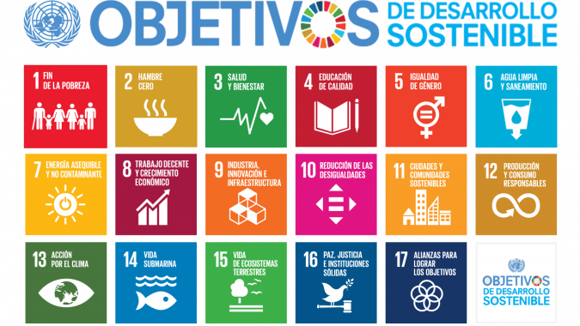
- Erradicar la pobreza en todas sus formas en todo el mundo.
- Poner fin al hambre, conseguir la seguridad alimentaria y una mejor nutrición, y promover la agricultura sostenible.
- Garantizar una vida saludable y promover el bienestar para todos y todas en todas las edades.
- Garantizar una educación de calidad inclusiva y equitativa, y promover las oportunidades de aprendizaje permanente para todos.
- Alcanzar la igualdad entre los géneros y empoderar a todas las mujeres y niñas.
- Garantizar la disponibilidad y la gestión sostenible del agua y el saneamiento para todos.
- Asegurar el acceso a energías asequibles, fiables, sostenibles y modernas para todos.
- Fomentar el crecimiento económico sostenido, inclusivo y sostenible, el empleo pleno y productivo, y el trabajo decente para todos.
- Desarrollar infraestructuras resilientes, promover la industrialización inclusiva y sostenible, y fomentar la innovación.
- Reducir las desigualdades entre países y dentro de ellos.
- Conseguir que las ciudades y los asentamientos humanos sean inclusivos, seguros, resilientes y sostenibles.
- Garantizar las pautas de consumo y de producción sostenibles.
- Tomar medidas urgentes para combatir el cambio climático y sus efectos.
- Conservar y utilizar de forma sostenible los océanos, mares y recursos marinos para lograr el desarrollo sostenible.
- Proteger, restaurar y promover la utilización sostenible de los ecosistemas terrestres, gestionar de manera sostenible los bosques, combatir la desertificación y detener y revertir la degradación de la tierra, y frenar la pérdida de diversidad biológica.
- Promover sociedades pacíficas e inclusivas para el desarrollo sostenible, facilitar acceso a la justicia para todos y crear instituciones eficaces, responsables e inclusivas a todos los niveles.
- Fortalecer los medios de ejecución y reavivar la alianza mundial para el desarrollo sostenible.
La nueva estrategia regirá los programas de desarrollo mundiales durante los próximos quince años. Al adoptarla, los estados se comprometieron a movilizar los medios necesarios para su implementación mediante alianzas centradas especialmente en las necesidades de los más pobres y vulnerables.
Los 17 ODS de la Agenda 2030 se elaboraron durante más de dos años de consultas públicas, interacción con la sociedad civil y negociaciones entre los países. La Agenda implica un compromiso común y universal, no obstante, puesto que cada país enfrenta retos específicos en su búsqueda del desarrollo sostenible, los estados tienen soberanía plena sobre su riqueza, recursos y actividad económica, y cada uno fijará sus propias metas nacionales en consonancia con la Agenda.
La Agenda 2030 incluye también un capítulo de Medios de Implementación que vincula de manera integral el acuerdo de la Agenda de Acción de Addis Abeba para la financiación del Desarrollo.
El Gobierno de España ha trabajado activamente en la elaboración de esta agenda universal y transformadora. La posición española se definió a través de un proceso participativo que incluyó el trabajo de académicos, expertos, y representantes de la Administración General del Estado y de las Comunidades Autónomas. Este trabajo cristalizó en dos consultas nacionales, que se celebraron en el Instituto Cervantes en el año 2013, y en el propio Congreso de los Diputados al año siguiente, dando lugar a una postura española común.
Este compromiso fue plasmado por Su Majestad el Rey Felipe VI durante su intervención en la Cumbre de las Naciones Unidas para la Adopción de la Agenda 2030. Frente a más de un centenar de jefes de Estado y 80 jefes de Gobierno pidió a los países representados en la Asamblea General “actuar como un solo mundo” para hacer realidad los compromisos de la Agenda 2030 de Desarrollo Sostenible dirigidos a “transformar el mundo en los próximos 15 años” para “librarlo de la pobreza extrema y del hambre que todavía hoy afligen a buena parte de la Humanidad”.
http://www.exteriores.gob.es/Portal/es/PoliticaExteriorCooperacion/NacionesUnidas/Paginas/ObjetivosDeDesarrolloDelMilenio.aspx

- ODS y NANOTECNOLOGÍA
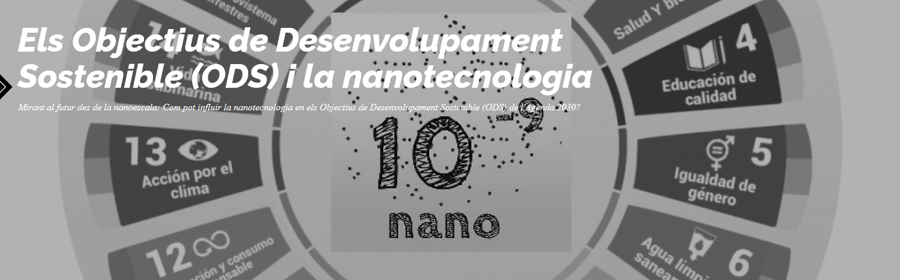
La ciencia y la tecnología en la nanoescala ofrece sugerentes soluciones a muchos de los retos presentes en los ODS. Antes, pero, tenemos que remarcar una serie de puntos preventivos que se reclama que aplique la nanotecnología en los próximos años, entre los cuales se pide que el 2025 se establezca un inventario actualizado, disponible globalmente y públicamente, de los nanomateriales al mercado, a la vegada que se realice un *biomonitoraJe y vigilancia de la salud de los trabajadores que manipulen nanomateriales en principio para quince países y para veinte el 2030.
En el 2030, igualmente, el sector privado tiene que proporcionar públicamente información integral y verificable sobre los efectos adversos de todos los nanomateriales en el mercado, incluyendo mutagenicidad, carcinogenicidad y efectos adversos sobre el sistema reproductivo, de desarrollo, endocrino, inmunológico y nervioso, y a la vez, apoyar al desarrollo de marcos adecuados de gobernanza y/o reglamentación en cinco países de cinco regiones de la ONU, lo cual implica un total de 25 países.
Soluciones desde la nanoescala para los ODS
Muchos de los ODS pasan por la mejora de la tecnología y de la organización social, de forma que el medio ambiente pueda recuperarse al mismo ritmo que es afectado por la actividad humana, evitando un déficit de recursos naturales, muchos de los cuales no renovables.
Qué tiene que decir la nanotecnología a todo esto?
¿Se podrán sustituir sistemas de producción actuales, basados en el uso de materias primas escasas, grandes cantidades de energía y emisores de contaminantes, por otros menos agresivos para el medio ambiente, con ayuda de la nanotecnología? ¿Las nanotecnologías serán baratas y como tal accesibles en muchos países o por el contrario estarán en manso solo de los países más ricos que controlarán, por lo tanto, su aplicación a los ODS de una manera interesada? ¿La producción en masa y el uso de nanomateriales será causa de problemas medioambientales que agraven la situación actual?
La respuesta es que la nanotecnología tiene un carácter transversal y multidisciplinario que proporciona soluciones prácticas a muchos sectores económicos. Cómo decíamos, la nanotecnología tiene mucho que decir en los diferentes ODS.
Este texto ha sido extraído de DIVULCAT, para ampliar info ir al siguiente link.
- Vídeo: La nanotecnología contra las ODS
Mirad el siguiente vídeo, realizado por Pedro Serena (IMN-CSIC) quien nos explica como la NANOTECNOLOGÍA nos puede ayudar contra muchos de los Objetivos de Desarrollo Sostenible

TEMA 6: NANOINVENTUM, CONSTRUYAMOS NUESTRA SOLUCIÓN

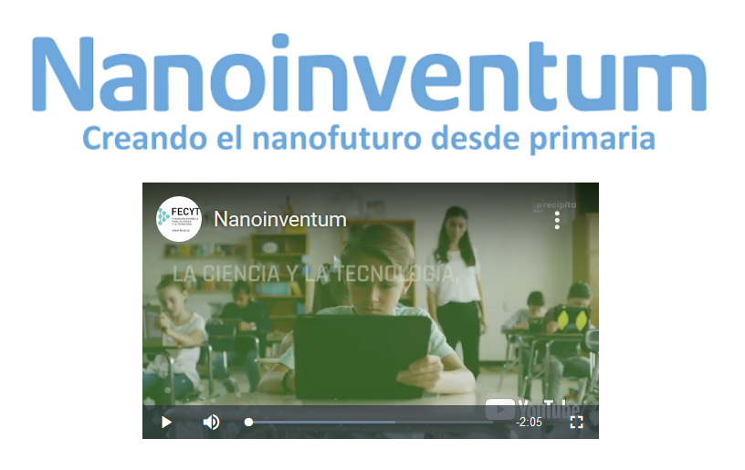
https://youtu.be/uP5DyfRoscU

Participar en nanoinventum

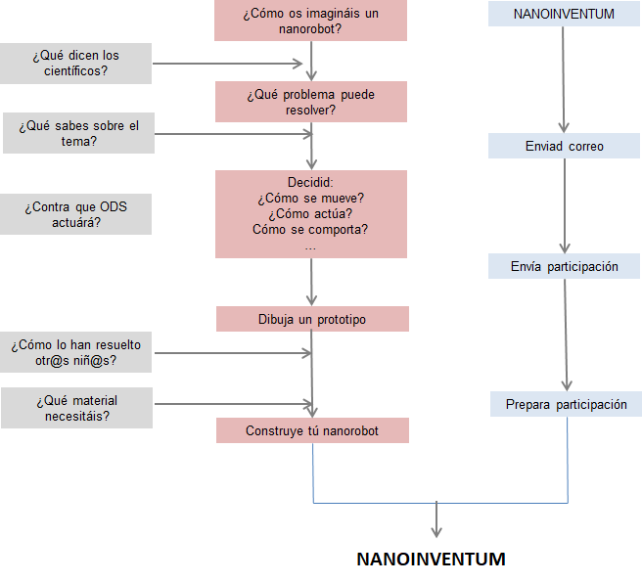

FICHA NANOINVENTUM

FICHA NANOINVENTUM (A ENTREGAR A L@S NIÑ@S)
NANOINVENTUM: NANOIMAGINANDO EL FUTURO
¿Os imagináis materiales muchísimo más resistentes que el acero o más conductores de la electricidad que el cobre? ¿Materiales que puedan ayudar a curar dolencias como el cáncer sin prácticamente efectos secundarios? ¿soluciones para los retos que marcarán nuestro futuro? Pues no hay que imaginarlo, estamos hablando de la nanotecnología, estamos hablando de la Revolución Industrial del siglo XXI!
La nanotecnología es la tecnología que permite modificar y manipular los materiales a escala molecular, es decir, a nivel de átomos y moléculas. Cuando hablamos a escala *nano lo estamos haciendo en una escala muy pequeña, concretamente un nanómetro es la mil millonésima parte de un metro (10-9 metros). El que quiere decir 1.000.000 a veces más pequeño que un milímetro.
A escala nano las cosas funcionan diferente. Se comportan de manera diferente a cómo lo hacen a escala macro, es decir en nuestra escala, la que nosotros vemos. Los nanomateriales cambian sus propiedades, son especiales. El cobre pasa de ser opaco a transparente, el aluminio reacciona espontáneamente con el aire, el oro se convierte en un líquido a la temperatura ambiente o el silicio, el material más utilizado en electrónica es capaz de conducir la electricidad. Estas propiedades especiales, nos permiten tener nuevas e increíbles aplicaciones hasta ahora desconocidas.
Los investigadores están buscando la forma de crear estructuras e ingenios que puedan hacer cualquier cosa imaginable, por ejemplo crear *nanorobots o *nanoboots (un robot de proporciones nano hecho con nanotecnología). Un robot autónomo, que por ejemplo pueda viajar por nuestro cuerpo y ayudar a curar dolencias. ¿Te lo imaginas?
En esta escala tan pequeña, los nanorobots imitan las estructuras que encontramos de forma natural en nuestro organismo. Se trata de estructuras simples, tubos y esferas por ejemplo. ¡Imitan las formas de los virus y las bacterias! No os imagináis robots con piernas y brazos porque no serían posibles en esta escala. Os imagináis unos *nanorobots que nos ayuden a trasladar un fármaco allá donde hace falta?

Pues si, queremos que te lo imagines, que hagas de investigador, que busques información, que propongas un nanorobot con una aplicación nueva, un nanobot, el tuyo, que sea único y que quizás de aquí unos años, ya no sea parte de tu imaginación y se convierten una realidad.
Ahora ya tenéis pistas porque lo que habéis imaginado se convierta en realidad. Queremos que pienses en un *nanorobot y en una posible aplicación del nanorobot.. En el blog http://nanoinventum.blogspot.com.es/ se pueden consultar los recursos educativos.
Para hacer esta actividad se tienen que crear equipos de cuatro. Todos los participantes colaborarán en la creación del nanorobot y cada uno de vosotr@s tendrá uno de los siguientes cargos:

- Directora de proyecto: Coordina el equipo y presentará en público el nanorobot creado por el equipo. Describirá el problema al que da solución y las características. Preferiblemente una niña.

- Jefe/a de producción: Es el encargado/a de diseñar el nanorobot y responsable de escoger los materiales para crear la maqueta del nanorobot

- Jefe/a de comunicación: Redactará un documento en formato word con las características del nanorobot y lo enviará por correo electrónico a nanoinventum@gmail.com indicando en el asunto el nombre del nanorobot.

- Jefe/a de laboratorio: Hará la investigación ciéntífica del problema y planteará una solución basada en la nanotecnología. Hará la explicación científica de la misma

Algunos ejemplos
https://cutt.ly/jcSXbLP y https://cutt.ly/bcSXRRz
VÍDEOS
FICHA TÉCNICA

Escuela:_______________________________________________________

Nombre del proyecto:
_____________________________________________________

Nombre del equipo:
_______________________________________________________

Directora de proyecto _____________________________________
Coordina el equipo y presentará en público el nanorobot creado por el equipo.

Responsable de investigación _____________________________________
Es el encargado de buscar información relacionada con el proyecto.

Responsable de producción _____________________________________
Es el encargado/a de diseñar el nanorobot.

Responsable de comunicación _____________________________________
Es el encargado/a de describir el nanorobot y hacer las fotografías.

Responsable de laboratorio_____________________________________
Es el encargado/a científico del equipo
¿Qué problema, relacionado con las ODS puede resolver vuestro nanorobot?

Explica como lo resolverá:

Haced esbozos de vuestro nanorobot. Pensad que formas que tendrá. Dibujad todos sus componentes.

Recursos de ideación:

- Video explicando qué es Nanotecnología y aplicaciones en tumores cerebrales: https://www.youtube.com/watch?v=hkiFK7-hn0Y&t
- Recursos con juegos y ejercicios de teatro de improvisación:
- Actividades Lego Foundation: https://playlist.legofoundation.com/en/all-activities/
- Libro Cómo ser explorador del mundo: https://www.amazon.es/C%C3%B3mo-ser-explorador-del-mundo/dp/8449335965/
- IMPROV: http://improvencyclopedia.org/games/index.html
- Dados para improvisar historias: https://www.storycubes.com/en/
- Dados para improvisar historias Online: https://rpg.nathanhare.net/storygen/
- https://www.brightful.me/play/ → Icebreakers online
- Web con propuestas de juegos: https://stokedeck.io/

Herramientas online:
- https://padlet.com/
- https://jamboard.google.com/

Padlet con ideas generadas durante el workshop para el reto:
"Cómo podríamos mejorar la comunicación científica en primaria?"
https://padlet.com/ec3/tgn3xjwv0a04q8vt
Password: NANOINVENTUM2021

Recursos Técnicas ideación
ANEXOS

El programa NANOINVENTUM
Nanoinventum es un proyecto que tiene como principal objetivo incorporar la ciencia y la nanotecnología en la enseñanza primaria. La idea es que las niñas y niños de primaria creen una maqueta de un nanorobot utilizando los conocimientos adquiridos gracias a las herramientas que aporta el proyecto. Queremos que los niños y niñas de primaria se familiaricen con la ciencia, la entiendan y la disfruten, para así, entre otras cosas, se alimente su interés por la ciencia y se mejore su conocimiento científico.
NanoInventum ofrece una propuesta didáctica combinada donde primero, se forma a los profesores, aportando herramientas didácticas y experimentales para trabajar la nanotecnología en clase (incluyendo herramientas didácticas innovadoras). A continuación, se ofrece a los alumnos herramientas para experimentar la (nano)ciencia en clase. Con esta formación y experimentación, se logra que se generen fichas didácticas con propuestas que intentan generar retos presentes o futuros por parte de los alumnos basados en nanotecnología. Todo ello se mostrará finalmente, en una feria científica, simulando el trabajo de los expertos en los congresos científicos. Buscaremos que el proyecto se pueda realizar en otras comunidades durante el período de ejecución. El proyecto, por tanto, se divide en:
1. Formación profesorado: Los profesores participarán en una sesión formativa, donde se explicarán los puntos clave del proyecto, incluyendo el calendario y tutorización. Se aportará contenido teórico-práctico para poder introducir los contenidos en el aula. La sesión se realizará en colaboración con el Centro de Recursos e Innovación Pedagógica de la Generalitat de Catalunya (CESIRE). Para un correcto desarrollo de las actividades se crearán fichas didácticas siguiendo la estrategia de MAPA DE IDEAS para que los profesores puedan explicar conceptos de nanociencia y la nanotecnología (N&N), partiendo de conceptos básicos relacionados con el átomo, la molécula, las propiedades de la materia, la influencia del tamaño, etc.
2. Formación del alumnado: El objetivo es que los alumnos creen un proyecto basado en N&N. Para ello, se usará un maletín didáctico y experimental denominado NANOEXPLORA. El maletín está compuesto de ocho experimentos diferentes donde se explicará los aspectos claves de la actividad: qué es la nanotecnología, qué es un nanorobot, qué son nanomateriales, los átomos y las moléculas,… El espacio web servirá como plataforma de refuerzo en el que se publicaran materiales divulgativos relacionados.
3. Visita NanoExperta (y redacción fichas nanorobots): Durante 4 jornadas se realizaran actividades sobre nanotecnología y co-creación para crear maquetas de los proyectos. Una divulgadora y experta en nano introducirá a los alumnos el nanomundo, mostrándoles proyectos reales sobre esta disciplina disruptora. Se complementará con un taller de co-creación para dar forma a los proyectos creados.
Se crearán equipos multidisciplinares de 4 alumnos y cada miembro del equipo tendrá una función específica (se adjunta imagen de la ficha a rellenar por los equipos):
a) Directora de proyecto (se prioriza que sea una niña): coordina el equipo y presenta en público el proyecto creado. Describirá el problema y sus características y la solución ideada por el equipo; b)Responsable de producción: Diseña la maqueta y el responsable de escoger los materiales para crear la maqueta el día del taller, c) Responsable de investigación: planteará el problema a resolver y las herramientas científicas utilizadas para resolverlo y d)Responsable de comunicación: redactará un documento con las características del proyecto.
4. Publicación de los resultados y evaluación por nanoexpertos: Cada grupo presentará un proyecto. Todos los proyectos serán evaluados y corregidos por expertos. Los finalistas grabarán un video explicando su proyecto. Los vídeos se publicaran en nuestro canal de Youtube.
5. Presentación de resultados (Feria científica): La “Directora de proyecto” presentará el resultado de las maquetas. Se seleccionaran los proyectos finalistas, teniendo en cuenta los siguientes aspectos: Calidad de la propuesta científica, grado de innovación, comunicación y diseño.
NanoInventum ofrece al profesorado y alumnado, herramientas para introducir la investigación en el aula, la ciencia, las nuevas tecnologías, fomentando la creatividad y el trabajo en equipo. Potencia la participación en propuestas de comunicación científica por parte de los alumnos. Estos dejan de ser receptores pasivos de información y se convierten en sujetos activos, en los que la curiosidad se convierte en el motor principal. El estudio de la N&N no tiene porqué ceñirse estrictamente a las áreas de ciencias y tecnología sino que abarca cualquier campo de conocimiento. Por ejemplo, las humanidades y las ciencias sociales también se implementan, a través de la introducción de conceptos de carácter filosófico, ético y social. Es una herramienta para potenciar las vocaciones científicas, para convertir la ciencia en algo cercano y divertido.
La aproximación didáctica combina la teoría (formación profesorado) y la experimentación (trabajo por parte de los alumnos con el NanoKit (NanoExplora). El NanoKit es el primero de estas características diseñado para primaria. El NanoKit se basa en la metodología mapa de ideas o de progresión y es el primero de estas características que combina nanotecnología y primaria

¿Qué enseñamos, cómo se estructura?
a) Un mundo invisible. Las propiedades de los materiales se pueden explicar en base a su estructura, es decir cómo son y cómo se ordenan las partículas que los forman. Estas estructuras solo las podemos ver con instrumentos de nanotecnología. En esta actividad os podréis hacer una idea de qué es la escala "nano".
b) Más pequeño pero más… La diferencia de propiedades debida a la medida de las nanopartículas se puede explicar por el aumento de superficie en relación a un mismo volumen, la diferente interacción con la luz con partículas de diferente medida, y el efecto predominante de las fuerzas entre partículas enfrente a otras fuerzas como la gravedad. Las actividades propuestas os permitirán simular estos efectos, y observar las diferentes coloraciones de nanopartículas dispersas en agua.
c) Posibilidades sorprendentes. La nanotecnología nos aporta unas propiedades y unas características que permiten obtener productos y aplicaciones sorprendentes.
d) Tomar decisiones. Los materiales “nano” cada vez están más presentes en nuestro día a día. Presentan ventajas, pero hay que hacer un uso responsable y utilizarlos en la medida en que los beneficios sean mayores a los riesgos, que en principio puede suponer la carencia de estudios de efectos a largo plazo o de una legislación adaptada a los nuevos conocimientos.
El mapa de ideas nos marcará como se irán incorporando los conocimientos:
Fase 1- a) Composición de la materia b) Descripción de los objetos en términos de los materiales
Fase 2 a1) Unión partículas a2) Distribución de las partículas y b1) Superficie y volumen b2) Las propiedades
Fase 3) c1) Unión partículas y formación compuestos c2) Superficie específica
Fase 4) d1) Estructura interna d2) Relación superficie específica interacción y reactividad
Fase 5) Propiedades materiales en función de la e1) Estructura e2) Superficie

DEFINICIONES DE NANOMATERIAL
Las primeras definiciones acerca del término de nanomaterial aparecieron en la nueva regulación para productos cosméticos en la Unión Europea en el 2009 (EC Nº1223/2009;EU,2009c) y en la legislación de productos manufacturados en la nanoescala en EEUU, donde este tipo de materiales se venían usando sin ningún tipo de regulación ni control. Estas definiciones hacen referencia a materiales insolubles o biopersistentes e intencionalmente manufacturados, con una o más dimensiones externas o una estructura interna en la escala entre 1 y 100 nm^{4,6,11}.
Diversas definiciones de nanomateriales han sido propuestas por diferentes organismos internacionales^{4,5,6,7,8,9,10,12,13}. Sin embargo, aún no se cuenta con una definición carente de ambigüedad y dotada de todos los elementos necesarios, la cual logre correlacionar la definición con los comportamientos y propiedades que han sido identificados como diferenciales de los nanomateriales. En la Tabla 1 se evidencian algunas de las definiciones propuestas por estos entes internacionales. Mediante el análisis de estas definiciones, aunque diversas, se pueden obtener ciertos indicadores útiles para sustentar iniciativas de normatividad y regulación⁴:

- Tamaño: Un nanomaterial pertenece al rango de escala entre 1 y 100 nanómetros (1 nanómetro equivale a 10⁻⁹ metros).
- Distribución del tamaño: Se basa en la concentración de alrededor de la media o mediana del tamaño y no en la concentración en masa.
- Área superficial por volumen específico (VSSA, por sus siglas en inglés): Un material con VSSA menor a 60 m²/cm³ es definido como nanomaterial; sin embargo, para VSSA inferiores todavía existe la posibilidad de que una fracción esté por encima de 60 m²/cm³.
- Características físico-químicas: Fase cristalina, cristalinidad y pequeñas estructuras, potencial redox, fotocatálisis, potencial para la formación de radicales, potencial Zeta, solubilidad en agua, coeficiente de partición-octanol/agua⁴.
- Diferencias entre agregados y aglomerados: Los primeros son formados a partir de nano-partículas primarias que establecen fuertes enlaces entre sí, mientras que los segundos, se forman a partir de materiales de mayor tamaño, frágiles en estructura.
- Características orgánicas e inorgánicas: Los nanomateriales «suaves o blandos» son orgánicos y a menudo son biodegradables y no biopersistentes. Los nanomateriales artificiales, en gran parte inorgánicos e insolubles, se denominan «duros» y no son biodegradables y son potencialmente biopersistentes.
- Persistencia: Propiedad que da cuenta de la duración o existencia de una sustancia química o material. A este respecto, puede ser considerada como el opuesto de la solubilidad o biodegradación⁶.

Tabla 1 Definiciones de nanomaterial establecidas por entes internacionales
Organización / País | Definición propuesta
International Standardization Organization (ISO) | Material con cualquier dimensión externa en escala nano o que tiene una estructura interna o superficial en la escala nano.
Comité Científico de la Unión Europea sobre Riesgos Sanitarios Emergentes y Recientemente Identificados (SCENIHR) | Cualquier forma de un material que se compone de partes funcionales diferenciadas, muchas de las cuales tienen una o más dimensiones del orden de 100 nm o menos.
Food and Drug Administration (FDA) | El término de nanomaterial se utiliza comúnmente en relación a la ingeniería (manipulación deliberada, fabricación o selección) de materiales que tienen al menos una dimensión en el intervalo de tamaño de 1 a 100 nm.
Australia: The National Industrial Chemicals Notification and Assessment Scheme (NICNAS) | Los nanomateriales industriales son aquellos materiales producidos intencionalmente, fabricados o diseñados para tener propiedades específicas o composición específica, y una o más dimensiones típicamente entre 1 nm y 100 nm. Este rango de tamaño se refiere al tamaño de las partículas individuales y no tiene en cuenta la aglomeración de partículas.
Canadá: Health Canada | Cualquier producto manufacturado, material, sustancia, ingrediente, dispositivo, sistema o estructura es nanomaterial, si: a) Es en o dentro de la escala nanométrica en al menos una dimensión espacial; b) Es más pequeño o más grande que la nanoescala en todas las dimensiones espaciales y exhibe uno o más fenómenos a nanoescala.
Colombia: Guía Técnica Colombiana ISO/TC229/GTC1 | Material con cualquier dimensión exterior en la nanoescala o que tiene una estructura interna o estructura de la superficie en la nanoescala». Este término genérico incluye nano-objetos y material nano estructurado. Se incluyen tres categorías principales, los de origen natural como productos de condensación, los inducidos por el hombre, y los artificiales o manufacturados.
Reino Unido: The Royal Society & The Royal Academy of Engineering | Materiales estructurados con al menos una dimensión menor que 100 nm o que tienen una dimensión en la nanoescala (y se extienden en las otras dos dimensiones) o capas, como una fina película o recubrimiento superficial. Los materiales a nanoescala en dos dimensiones (y ampliado en una dimensión) incluyen nanocables y nanotubos. Los materiales a escala nanométrica en tres dimensiones son nanopartículas, al igual que los materiales nanocristalinos formados por granos de tamaño nanométrico.
Fuente: ⁴⁻¹⁰, ¹²⁻¹³

Por otro lado, ISO TS 27687 del 2008 define una nano-compuesto como aquel en el que al menos uno de los dominios de fase tiene una dimensión del orden de nanómetros⁷. Como las dimensiones externas de los nano-compuestos serían típicamente más grandes que 100 nm, la mayoría de ellos no serían considerados como nanomateriales con una definición basada únicamente en la dimensión exterior.
En la revisión bibliográfica realizada, se ha logrado apreciar qué, aunque no existe un acuerdo común en la definición, virtualmente existe un consenso en la literatura en cuanto a que el nanomaterial es un material natural o intencionalmente producido, manufacturado o diseñado de un tamaño aproximado entre 1 y 100 nm, que posee propiedades únicas o composición específica a escala nano, pudiendo llegar a ser también un nano-objeto o una nano-estructura^{11,14,15}. Esto, tiene relevancia para la identificación de la toxicidad o impacto ambiental, la distribución del tamaño y la reactividad superficial. Lograr una definición estándar y global, es una tarea compleja ya que como se mencionó anteriormente, está deberá incorporar elementos claves que determinen claramente el alcance de estos materiales. Esto, sin lugar a duda servirá como guía tanto para entes reguladores como entes académicos en la búsqueda de las mejores practicas de manejo de estos materiales a fin de reducir el riesgo a los trabajadores y consumidores finales. Así mismo, una definición estándar facilitaría la comercialización internacional de estos productos y ayudaría a determinar las posibles implicaciones que estos conllevan.

